Имидж на търговската фирма
Съдържание
Увод
Първа глава. Теоретични основи на корпоративния имидж
1.1. Същност и значение на корпоративния имидж
    - Дефиниции и характеристики
    - Функции на имиджа
    - Разграничение между имидж, репутация и бранд
1.2. Фактори, влияещи върху формирането на имиджа
    - Вътрешни фактори (корпоративна култура, комуникационна политика)
    - Външни фактори (медийна среда, потребителско възприятие)
1.3. Методи за изграждане и управление на имиджа
    - PR и рекламни стратегии
    - Онлайн комуникация и социални мрежи
    - Корпоративна социална отговорност (КСО)
Втора Глава. Представяне на търговската верига „Фантастико“
2.1. История и развитие на компанията
    - Основаване, етапи на разширяване
    - Основни конкуренти на пазара
2.2. Пазарна позиция и търговски характеристики
    - Местоположение и брой обекти
    - Стратегии за привличане на клиенти
    - Диференциращи елементи спрямо конкуренцията
2.3. Комуникационни активност на „Фантастико“
    - Рекламни кампании и канали
    - Присъствие в социалните мрежи
    - CSR инициативи (напр. „Фантастико за децата“)
Трета Глава. Емпирично изследване на имиджа на „Фантастико“ сред потребителите
3.1. Методология на изследването
    - Цел и задачи
    - Обект и предмет
    - Методи и инструменти
    - Изследвани лица
    - Изследователска процедура
3.2. Представяне и анализ на резултатите
    - Представяне на резултатите
    - Анализ на резултатите
3.3. Изводи и обобщения
Заключение
Библиография
Приложения
Увод
Актуалността и значимостта на изследването се определят от факта, че в условията на силна пазарна конкуренция и висока динамика в комуникационната среда корпоративният имидж се превръща в стратегически ресурс, който гарантира устойчивостта, доверието и конкурентното предимство на организациите. Анализът на търговската верига „Фантастико“ и нейното възприемане сред потребителите е особено релевантен, защото показва как една локална компания може да устои на натиска на международни ритейлери, като използва целенасочено изграждане на позитивен образ, социална ангажираност и адаптивни комуникационни стратегии. Изследването е значимо и поради своя принос към по-доброто разбиране на механизмите, чрез които корпоративният имидж влияе върху потребителското поведение и организационната устойчивост, което има практическо приложение както за бизнеса, така и за академичната общност.
Целта на изследването е да се изследва и анализира корпоративният имидж на търговската верига „Фантастико“, като се проследят неговите теоретични основания, факторите и методите за изграждането му, както и възприятието му сред потребителите, с оглед да се оцени доколко формираният образ подпомага конкурентната позиция и обществената легитимност на компанията.
За постигане на поставената цел, изследването изпълнява следните задачи:
• Да се направи преглед на литературата за същността и функциите на корпоративния имидж.
• Да се анализират факторите и методите за изграждане и управление на имиджа.
• Да се представи развитието и комуникационните практики на „Фантастико“.
• Да се проведе емпирично изследване на потребителските възприятия за имиджа на компанията.
• Да се обобщят резултатите и формулират изводи за влиянието на имиджа върху конкурентната позиция.
Изследването аргументира следната теза: Корпоративният имидж е ключов фактор за устойчивото развитие и конкурентното предимство на търговските организации, като в случая на „Фантастико“ именно съчетаването на целенасочени комуникационни стратегии, социална ангажираност и потребителски ориентиран подход формира позитивно възприятие сред клиентите и укрепва пазарната позиция на компанията.
Методологията на изследването се основава на комбиниран подход, който съчетава теоретичен анализ и емпирично проучване. В теоретичната част е извършен преглед на релевантната научна литература, за да се систематизират концепциите, функциите и факторите, свързани с изграждането на корпоративния имидж. Казусният анализ на търговската верига „Фантастико“ е използван за илюстриране на практическите измерения на имиджа чрез разглеждане на историята, развитието, комуникационните активности и социалната ангажираност на компанията. В емпиричната част е приложено анкетно проучване сред потребители, чрез което са събрани данни за възприятието им за имиджа на „Фантастико“. Резултатите са обработени и анализирани с оглед идентифициране на основните тенденции, валентността на възприятията и влиянието им върху пазарното поведение, като на тази основа са формулирани изводи и обобщения.

Първа глава. Теоретични основи на корпоративния имидж
1.1. Същност и значение на корпоративния имидж
    - Дефиниции и характеристики
Идеята за корпоративния имидж се заражда много преди да бъдат обособени като самостоятелни области дисциплини като маркетинг, връзки с обществеността, организационно поведение и социална психология, които днес обикновено се свързват с нейното развитие. Още през XIX век в Англия понятието намира практическо приложение, когато архитектурна фирма започва да се разпознава от обществото със своя характерен стил в интериорния дизайн и декорацията. Тази отличителност, която я прави различима от конкурентите, може да се разглежда като предшественик на модерното разбиране за корпоративен имидж (Furman, 2010). Други изследвания поставят акцент върху факта, че концепцията има по-стари корени от дисциплините, в рамките на които тя често се изследва, като по този начин се подчертава нейният исторически и социален контекст (Balmer & Greyser, 2004).
В научната литература корпоративният имидж най-често се разглежда като субективно и базирано на ценности вярване, впечатление, интерпретация или възприятие за една организация (Aaker & Myers, 1975; Barich & Kotler, 1991; Barnett et al., 2006). Според Bernstein (1986), корпоративният имидж представлява цялостния резултат от взаимодействието между всички преживявания, вярвания, чувства, знания и впечатления, които хората имат за една организация. С други думи, това е съвкупността от начина, по който корпорацията се възприема отвън, формиран чрез натрупването на лични и колективни възприятия.
Корпоративната идентичност, от друга страна, Bernstein (1986) определя като сбор от всички начини, по които една корпорация избира да се представя и да се идентифицира пред своите публики. Това включва съзнателно изградените елементи – като визуален стил, комуникационни послания, организационно поведение и стратегически практики, чрез които компанията оформя собственото си лице пред обществото.
Така се очертава разликата между двата конструктa: имиджът е резултат от външните възприятия, докато идентичността е активният избор и проекция от страна на организацията.

Наред с това обаче съществуват различни гледни точки относно неговото възникване и относно това кой носи отговорността за създаването и интерпретацията му. Част от изследователите смятат, че корпоративният имидж е изцяло отговорност на самата организация (Bromley, 2000; Brown et al., 2006), докато други изследователи подчертават, че това е изцяло отговорност на външните заинтересовани страни (Barnett et al., 2006; Davies et al., 2001). Съществува и трета перспектива, според която корпоративният имидж е резултат от съвместен процес, в който участват както организацията, така и външните ѝ заинтересовани страни (Benoit & Pang, 2008; Christensen & Askegaard, 2001; Massey, 2005). Поради това, според Noraizah et al. (2025), една работна дефиниция на концепцията би трябвало най-малко да включва две основни характеристики – от една страна корпоративният имидж като субективно възприятие, а от друга страна страните, които участват и носят отговорност за неговото формиране и интерпретация.
Корпоративният имидж представлява един от ключовите конструкти, които организациите се стремят да управляват целенасочено, тъй като той има съществено значение за общественото възприятие и за конкурентното им присъствие. Този конструкт не е обективно фиксиран, а напротив – носи силно субективен характер и се формира на основата на ценности, нагласи и интерпретации в определен социален и културен контекст. Именно поради тази зависимост от външни фактори корпоративният имидж е динамичен и податлив на промени, като може да варира във времето според поведението на организацията, обществените нагласи и комуникационната среда (Noraizah et al., 2025).
Формирането на корпоративния имидж включва едновременно два взаимосвързани процеса. От една страна стои образът, който организацията съзнателно конструира и комуникира чрез стратегически планирани послания, маркетингови практики и управленски решения. От друга страна присъства интерпретацията на този образ от страна на външната аудитория, която го пречупва през собствените си ценности, опит и нагласи. Това взаимодействие между проектиран и възприет образ определя в чии ръце се намира контролът върху корпоративния имидж – дали в организацията, която се стреми да го моделира и поддържа, или в аудиторията, която го възприема и приписва значение (Noraizah et al., 2025).
Същевременно резултатът от това взаимодействие се проявява и в неговата валентност, тоест доколко имиджът се оценява като положителен, отрицателен или неутрален, както и в неговата сила, която зависи от степента на консистентност и убедителност в представянето на организацията. Следователно корпоративният имидж може да се разглежда като процесуален феномен, който съчетава стратегическия замисъл на компанията с непредсказуемите реакции на обществото и поради това изисква постоянно управление и адаптация.
Noraizah et al. (2025) представят корпоративния имидж като модел с две основни измерения– мястото на неговото формиране (локус на контрол върху имиджа) и неговата валентност или сила (положителен, отрицателен, силен или слаб имидж). Комбинацията между тези измерения очертава четири възможни квадранта (Фиг. 1).
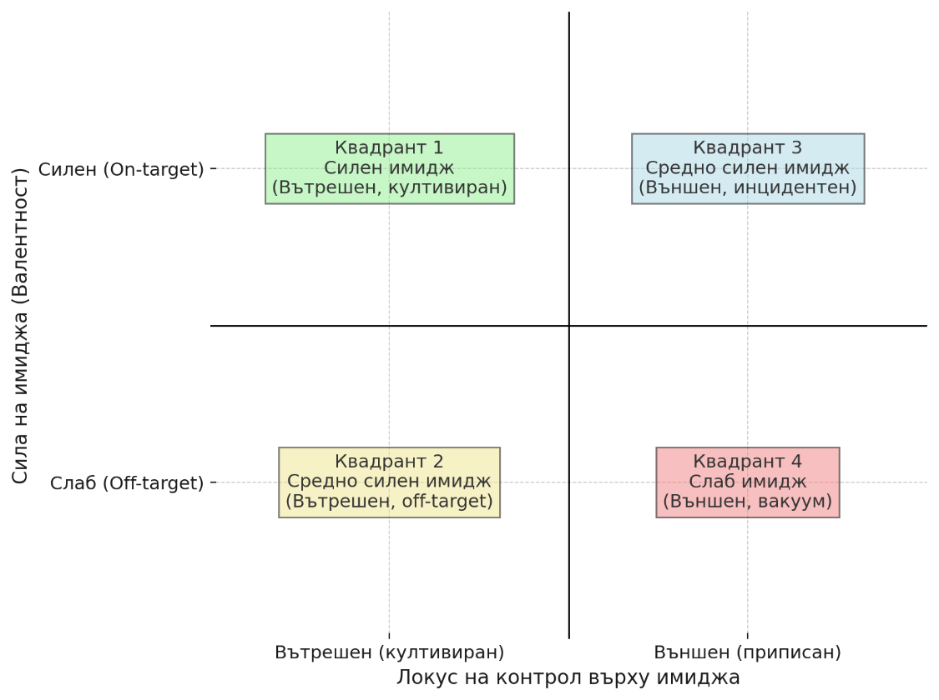
Фигура 1. Модел на корпоративния имидж
Източник: Noraizah et al. (2025)
В първия квадрант корпоративният имидж е силен и „в целта“. Тук организацията активно и систематично изгражда своя образ, като контролът върху формирането му е предимно вътрешен. Това води до последователен и устойчив имидж, който отговаря на стратегическите цели на компанията.
Във втория квадрант имиджът също е резултат основно от вътрешно култивиране, но ефектът му е по-слаб и остава „извън целта“. Макар организацията да полага усилия за неговото изграждане, постигнатият резултат не е достатъчно силен, за да създаде ясна и убедителна представа у външните публики.
В третия квадрант образът на организацията е по-скоро приписан отвън. Той се формира въз основа на възприятията на външните заинтересовани страни, което означава, че контролът е предимно външен. В този случай имиджът има средна сила и възниква по-скоро инцидентно, отколкото в резултат на планирана комуникационна стратегия.
В четвъртия квадрант корпоративният имидж е слаб и се определя най-вече от външни възприятия. Тук контролът е изцяло в ръцете на аудиторията, а организацията практически не успява да наложи собствено послание. В резултат се наблюдава „вакуум на имиджа“, при който компанията няма ясно разпознаваем и последователен образ
Van Heerden (1999) предлага модел на конструиране на корпоративния имидж, който представя цялостен процес на формиране и управление на корпоративния имидж, като свързва трите ключови конструкта – корпоративна личност, корпоративна идентичност и корпоративен имидж – чрез измерване на несъответствията между замисъла и реалното възприятие (Фиг. 2).
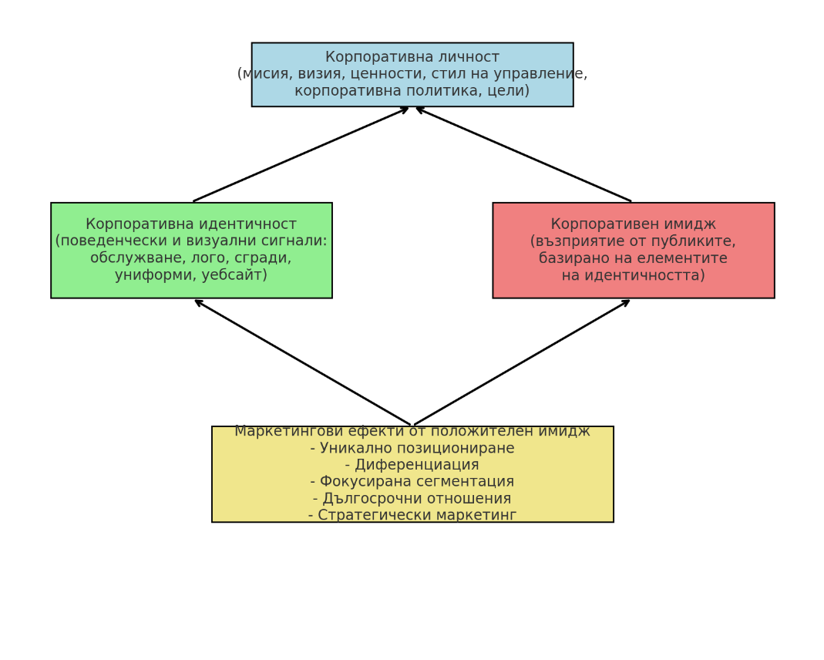
Фигура 2. Модел на конструиране на корпоративния имидж
Източник: Van Heerden (1999)
Корпоративната личност е отправната точка на модела. Тя включва виждане, мисия, стратегическа посока, стил на управление, корпоративна политика и ценностна система, история, състав на персонала и формулирани корпоративни цели. На този етап се изисква оценка на съгласуваността между това, което компанията заявява, и това, което реално прави. Ако съществува съответствие, тази личност може да се превърне в устойчив източник на идентичност и имидж; ако липсва, възникват разминавания, които отслабват доверието.
Корпоративната идентичност е каналът, през който личността се материализира в разпознаваеми сигнали. Тя се изразява чрез поведенчески индикации като равнището на обслужване на клиентите и поведението на служителите, както и чрез визуални индикации като логото, сградите и интериорът, уебсайтът, униформите и търговските марки. Тези елементи са умишлено подбрани и управлявани от организацията, за да кодират и предадат нейната личност към външните публики по последователен и разпознаваем начин.
Корпоративният имидж е резултатът от начина, по който различните публики възприемат фирмата на базата на експозицията им към елементите на идентичността. Той не се свежда само до визуалния стил, а е сумарен ефект от цялостното изживяване на заинтересованите страни, включително предишни взаимодействия, репутационни сигнали и контекстуални очаквания. В модела е заложено и измерване на разликата между заявената личност и реално възприетия имидж, тъй като възможните „пропуски“ между намерение и възприятие изискват коригиращи действия.
Измерването на несъответствията е централният управляващ механизъм. Необходимо е да се установят и коригират три типа разриви: разрив между обещанията на компанията и действителното ѝ представяне; разрив между целите на корпоративната идентичност и постигнатия реален имидж; разрив между корпоративната личност и реално възприетия имидж. Чрез систематични метрики, проучвания сред публики и вътрешни одити се оценява дали поведението и визуалните изяви действително отразяват заявените ценности и дали външното възприятие съвпада с целевия образ.
Когато тези разриви се минимизират, положителният корпоративен имидж генерира важни маркетингови ефекти. Организацията постига по-уникално позициониране, по-ясна диференциация спрямо близките конкуренти и по-фокусирана сегментация; планирането на маркетинговите дейности става по-лесно, а отношенията с клиентите се развиват устойчиво във времето, което подпомага по-стратегически и ефективен маркетинг. Така моделът операционализира връзката между вътрешната същност на компанията, нейните умишлено конструирани проявления и начина, по който те се превръщат в устойчиво външно възприятие.
    - Функции на имиджа
Функциите на корпоративния имидж са многопластови и обхващат както вътрешните процеси в организацията, така и външните ѝ отношения с различните публики. Комуникативната функция на корпоративния имидж е една от най-съществените, защото именно чрез нея организацията влиза в постоянен диалог със своите публики и осигурява разбираем и последователен образ на себе си. Тази функция не се ограничава единствено до рекламните кампании или официалните изявления, а обхваща целия комплекс от символи, практики и послания, чрез които компанията представя своите ценности, цели и идентичност. Всеки елемент от визуалната идентичност – логото, цветовете, архитектурното оформление на офисите, униформите или графичният стил – носи определени значения и създава асоциации, които подсилват разпознаваемостта и изграждат последователен образ в съзнанието на публиката (Hoang, 2024).
Към визуалните знаци се добавят и поведенческите аспекти, които често имат още по-голямо въздействие върху възприятието. Нивото на обслужване на клиентите, начинът, по който служителите комуникират, тонът на публичните послания и дори реакциите на организацията при кризисни ситуации изграждат определено впечатление. Теоретично може да се каже, че тези поведения са своеобразен превод на организационните ценности в действия, които обществото наблюдава и оценява. Ако визуалните елементи създават първото впечатление, именно поведението на организацията потвърждава или опровергава автентичността на заявения имидж (Hoang, 2024).
В този смисъл корпоративният имидж действа като медиатор между вътрешната същност на компанията и външните възприятия. Той се формира в динамичен процес на обмен, при който организацията изпраща сигнали, а публиката ги интерпретира. Когато този процес е последователен и добре управляван, комуникативната функция на имиджа улеснява позиционирането на пазара, защото външните публики изграждат ясна и стабилна представа за компанията. Това намалява неопределеността в комуникацията, създава доверие и увеличава шансовете организацията да бъде предпочетена пред конкурентите.
Следователно комуникативната функция на корпоративния имидж има двоен характер: тя е едновременно средство за предаване на организационната идентичност и механизъм за изграждане на връзки с външната среда. Чрез нея компанията не само заявява кои са нейните цели и ценности, но и доказва на практика тяхната валидност и приложимост. Това превръща корпоративния имидж в ключов ресурс, който не само информира, но и убеждава, не само представя, но и свързва организацията с обществото.
Функцията на корпоративния имидж, свързана с изграждането и поддържането на доверие, има фундаментално значение за дългосрочното развитие на всяка организация. Доверието е нематериален, но изключително ценен капитал, който трудно се изгражда и лесно може да бъде загубен. Положителният и последователен корпоративен имидж представлява своеобразна гаранция за надеждността на компанията, като създава у външните публики усещане за сигурност и предсказуемост. Когато действията на организацията съвпадат с нейните публично заявени ценности и обещания, това води до укрепване на репутацията и до формиране на стабилни взаимоотношения с различните заинтересовани страни (Bozkurt, 2018).
Клиентите възприемат организацията с доверие, когато са убедени, че тя може да изпълнява своите ангажименти и да предлага качествени продукти и услуги. Инвеститорите от своя страна виждат в положителния имидж индикатор за стабилност и надеждност, което увеличава тяхната готовност да вложат капитал в развитието на компанията. За партньорите и доставчиците добрият имидж е сигнал, че сътрудничеството ще бъде предвидимо и взаимно изгодно. В този смисъл доверието, изградено чрез последователен корпоративен имидж, функционира като невидим договор между организацията и нейните публики (Bozkurt, 2018).
В условията на силна конкуренция доверието често се превръща в решаващ критерий за избор. Потребителите са склонни да останат лоялни към компания, която възприемат като честна, стабилна и предсказуема, дори когато на пазара съществуват алтернативи с по-ниска цена или сходно качество. Това означава, че корпоративният имидж не само подпомага текущите бизнес отношения, но и създава бариера срещу навлизането на конкуренти, като изгражда устойчива връзка между марката и аудиторията.
Поддържането на доверие чрез корпоративния имидж изисква постоянство и автентичност. Ако компанията изгради образ, който не съответства на реалното ѝ поведение, рано или късно публиката ще забележи разминаването, което ще доведе до криза в доверието и сериозни репутационни щети. Затова тази функция предполага активен контрол и мониторинг върху съответствието между заявени ценности и практическо поведение.
Корпоративният имидж, който поддържа доверие, има стратегическо измерение. Той не само улеснява текущите пазарни взаимодействия, но и осигурява дългосрочна устойчивост, като намалява несигурността и създава стабилна основа за развитие в динамична и конкурентна бизнес среда (Bozkurt, 2018).
Диференциращата функция на корпоративния имидж е от изключително значение, защото именно тя позволява на организацията да се открои в силно конкурентна среда. В условия, в които множество компании предлагат сходни продукти или услуги, потребителите често вземат решения не само въз основа на обективните характеристики на предлаганото, но и на основата на възприятието за самата организация. Корпоративният имидж играе ключова роля в този процес, тъй като чрез него се подчертават онези елементи, които правят компанията уникална и различна от останалите.
Уникалността може да бъде изразена по различни начини – чрез визуална идентичност, чрез стил на комуникация, чрез корпоративна култура или чрез последователни послания, които изграждат специфични асоциации в съзнанието на аудиторията. Например една компания може да бъде възприемана като иновативна и ориентирана към бъдещето, докато друга може да се асоциира със стабилност и традиции. Тези различия не винаги са пряко свързани с характеристиките на продуктите, а много по-често с начина, по който организацията се позиционира и се представя пред обществото (Chan et al., 2024).
Когато диференциращата функция е добре реализирана, тя създава устойчива пазарна идентичност. Това означава, че организацията успява да изгради ясно разпознаваем образ, който се задържа във времето и се утвърждава в съзнанието на клиентите. Така потребителите развиват дълготрайни асоциации, които ги карат да свързват дадена компания с определени ценности или качества, и това улеснява техния избор (Chan et al., 2024).
Диференцирането чрез корпоративния имидж също така позволява на компанията да избегне ценова конкуренция. Ако организацията се отличава по начин, който има смисъл за целевата публика, клиентите са по-склонни да изберат нейните продукти или услуги, дори когато цената е по-висока в сравнение с конкурентите. Така стойността, която клиентите възприемат, не се измерва само с функционалните характеристики на продукта, а се обогатява с емоционалните и символичните елементи на корпоративния образ (Chan et al., 2024).
Диференциращата функция на корпоративния имидж позволява на организацията да заеме уникална и устойчива позиция на пазара. Тя превръща имиджа в инструмент за изграждане на конкурентно предимство, като съчетава рационалните и емоционалните измерения на възприятието и превръща компанията в предпочитан избор за своите клиенти.
Функцията на корпоративния имидж, свързана със социалната легитимност, е пряко свързана с начина, по който организацията се вписва в по-широкия обществен контекст и доколко нейната дейност се възприема като приемлива, полезна или дори необходима за обществото. В съвременните условия компаниите не се оценяват единствено по икономическите си резултати, а и по техния принос към социалната и екологичната среда. Поради това корпоративният имидж изпълнява ролята на медиатор между организационните практики и обществените очаквания, като създава рамката, в която обществото оценява моралната и етичната страна на дейността на фирмата (Singh et al., 2019).
Добре изграден и последователен имидж може да засили общественото одобрение и да превърне организацията в символ на отговорност и надеждност. Когато една компания активно демонстрира социална ангажираност чрез корпоративна социална отговорност, устойчиви практики или подкрепа на обществени каузи, обществото е склонно да възприема нейната дейност не просто като търговска, а като принос към общото благо. Това засилва доверието не само сред клиентите, но и сред широката общественост, включително институции, неправителствени организации и медии (Singh et al., 2019).
Обратната страна на тази функция се проявява, когато корпоративният имидж е негативен или противоречив. Липсата на социална легитимност може да доведе до сериозни репутационни кризи, които се изразяват в обществено недоволство, бойкот на продукти, негативни медийни кампании или дори институционален натиск под формата на регулации и санкции. В такива ситуации доверието към организацията рязко намалява, а възстановяването му изисква дългосрочни усилия и значителни ресурси.
Социалната легитимност като функция на корпоративния имидж определя доколко компанията може да се развива устойчиво в дългосрочен план. Организация, която се възприема като социално отговорна и съобразена с обществените ценности, има по-голяма свобода на действие, по-лесно привлича партньори и инвеститори и по-рядко се сблъсква с обществено съпротивление. Това превръща добрия корпоративен имидж в ресурс, който гарантира не само пазарно предимство, но и стабилна и позитивна връзка със социалната среда (Singh et al., 2019).
Мотивационната функция на корпоративния имидж е свързана с вътрешната динамика на организацията и засяга начина, по който служителите възприемат собственото си място в нея. Когато компанията изгражда положителен и стабилен образ навън, този имидж се превръща и във вътрешен ресурс, който влияе върху идентификацията на работещите с нейните ценности и цели. Служителите се чувстват горди да бъдат част от организация, която е уважавана, разпознаваема и възприемана положително от обществото. Това повишава тяхната мотивация и желание да допринасят активно за постигането на резултати (Sebastian & Minimol, 2022).
Лоялността на персонала е пряко обвързана с начина, по който той вижда външната репутация на фирмата. Когато корпоративният имидж е последователен и отразява реални организационни практики, служителите развиват по-дълбока ангажираност и по-трайно чувство за принадлежност. Те са склонни да останат в компанията за по-дълъг период и да се включват активно в инициативи, които утвърждават нейния образ. Това намалява текучеството на кадри и спомага за изграждането на стабилни екипи, които работят с по-висока ефективност.
Добре изградената мотивационна функция на корпоративния имидж създава и предпоставки за формирането на силна организационна култура. Вътрешната сплотеност и чувството за споделени ценности обединяват служителите около обща визия и улесняват съвместната работа. В резултат организацията функционира по-кохерентно и е по-устойчива на външни предизвикателства и кризи. Освен това позитивният имидж действа като форма на вътрешно признание, която засилва самочувствието на служителите и създава усещане за смисленост на тяхната работа (Sebastian & Minimol, 2022).
В дългосрочен план мотивационната функция на корпоративния имидж оказва пряко влияние върху постигането на стратегическите цели на компанията. Ангажираните и мотивирани служители са по-продуктивни, по-иновативни и по-склонни да защитават интересите на организацията, което засилва нейното конкурентно предимство. Така корпоративният имидж се превръща не само във външен фактор за привличане на клиенти и партньори, но и във вътрешен двигател за устойчиво развитие.
Накрая, корпоративният имидж като действа като нематериален актив, който влияе пряко върху конкурентоспособността и дългосрочната устойчивост на организацията. Той улеснява изграждането на партньорства, подобрява условията за инвестиции и създава основа за по-гъвкаво управление на риска и кризисни ситуации (Balmer & Podnar, 2021).
Именно чрез съчетаването на тези функции корпоративният имидж се утвърждава като ключов елемент на съвременния мениджмънт и като важен ресурс, който определя не само пазарното поведение на организацията, но и нейното място в обществото.
    - Разграничение между имидж, репутация и бранд
Разграничаването между бранд, имидж и репутация е от съществено значение за разбирането на корпоративната комуникация и стратегическото управление на организациите. Макар тези понятия да са тясно свързани и често да се припокриват в практиката, те имат различно съдържание и изпълняват различни функции.
Брандът може да се разглежда като „ментална кутия“, в която се натрупват асоциации, символи и значения, свързани с дадено наименование, продукт или услуга. Според Aaker and Joachimstahler (2002). той е съвкупност от атрибути, които могат да бъдат положителни или отрицателни и които формират възприятието за марката в съзнанието на потребителите. Тези атрибути, независимо дали са рационални или емоционални, пряко влияят върху стойността, която клиентите извличат от съответния продукт или услуга.
Ries and Ries (2002) подчертават ролята на словесните елементи при изграждането на бранд, като посочват, че стратегическото създаване на уникални термини и изрази, асоциирани изключително с една марка, е ключът към нейното успешно утвърждаване. Брандът обединява визуални, вербални и емоционални послания и чрез тях създава специфичен образ в съзнанието на целевата аудитория. Това е началната основа на корпоративната комуникация, която първо трябва да бъде наложена чрез популяризация и постепенно да се превърне в устойчива пазарна идентичност.
Имиджът, от своя страна, представлява съвкупност от възприятия, които се формират и натрупват в съзнанието на потребителите въз основа на комуникацията на бранда, но и на реалния опит с него. Възприетият образ е интегрален и уникален, не може да бъде разделян на отделни части, а може да се описва единствено чрез своите компоненти. Той включва поведенчески, визуални и символични елементи, които изграждат цялостна представа за организацията или марката. Трябва да се има предвид, че дори малки промени в отделни елементи могат да окажат съществено влияние върху общия образ. Имиджът е по-субективен и често по-повърхностен в сравнение с репутацията. Той може да бъде резултат от съзнателни маркетингови усилия и комуникация, но също така да се формира чрез масмедийните канали, обществените нагласи и културния контекст. Тъй като е динамична конструкция, имиджът изисква постоянна поддръжка, адаптация и актуализация, за да отговаря на социалните очаквания и стереотипи (van Riel et al., 2007).
Репутацията се различава от имиджа по своята устойчивост и дълбочина. Докато имиджът може да се промени сравнително бързо в зависимост от кампании или медийни събития, репутацията се изгражда в по-дълъг времеви хоризонт и е резултат от натрупаните действия, постижения и поведение на организацията. Тя се формира на базата на реалния опит на заинтересованите страни и съдържа по-обективни оценки, свързани с надеждност, компетентност и етичност. Ако имиджът може да бъде разглеждан като „моментна снимка“ на възприятието за компанията, то репутацията е „филмът“, който събира в себе си последователни впечатления и опит, изградени във времето (van Riel et al., 2007).
Следователно, можем да обобщим, че брандът представлява стратегическото ядро на идентичността, което съдържа визуалните, символичните и вербалните елементи, чрез които компанията се представя пред публиката. Имиджът е възприятието, което се създава на основата на тези елементи и комуникационните практики, често субективен и податлив на промяна. Репутацията е устойчивото и по-дълбоко обществено възприемане на организацията, базирано на реални действия и дългосрочна последователност. Разграничаването между тези три понятия е важно, защото позволява на организациите да управляват целенасочено както символичните и комуникационни проявления на своя образ, така и дългосрочната си легитимност и обществено доверие.
1.2. Фактори, влияещи върху формирането на имиджа
    - Вътрешни фактори
Вътрешните фактори имат ключово значение за формирането на корпоративния имидж, защото именно те задават основата, върху която се изграждат възприятията за една организация. Сред тях корпоративната култура е централният елемент, тъй като определя ценностите, нормите и поведението на служителите. Тя формира вътрешния климат и влияе върху начина, по който организацията реагира на предизвикателства, взема решения и общува със своите заинтересовани страни. Когато културата е ясно дефинирана и последователно поддържана, тя създава усещане за автентичност и устойчивост, което укрепва положителния имидж. От друга страна, противоречивата или слабо изразена култура може да предизвика несъответствия между заявените ценности и реалното поведение на организацията, което да отслаби нейното възприемане (Costa & Pelissari, 2017).
Комуникационната политика е един от най-важните вътрешни фактори, които определят начина, по който една организация изгражда и поддържа своя корпоративен имидж. Тя представлява целенасочена и систематизирана рамка от стратегии, подходи и практики, чрез които се формулират, предават и управляват посланията както към външната, така и към вътрешната аудитория. Ефективната комуникация има силата да създаде усещане за откритост, прозрачност и надеждност, като по този начин засилва доверието и подпомага утвърждаването на положителен имидж (Balmer & Podnar, 2021).
Комуникационната политика се проявява на няколко нива. От една страна, тя включва външната комуникация, насочена към клиенти, партньори, инвеститори, медии и обществеността като цяло. Тази комуникация обикновено се реализира чрез официални канали като пресконференции, рекламни кампании, публикации в медии или присъствие в социалните мрежи. Основната цел е да се изгради ясно и последователно послание за ценностите, целите и постиженията на организацията. От друга страна, комуникационната политика има силно изразено вътрешно измерение. Вътрешната комуникация е насочена към служителите и се изразява в начина, по който ръководството информира, мотивира и включва персонала в процеса на постигане на стратегическите цели. Тя играе ключова роля за формирането на организационна култура, която създава чувство за принадлежност и ангажираност (Balmer & Podnar, 2021).
Качеството на комуникационната политика зависи не само от използваните канали, но и от степента на съгласуваност между вътрешните и външните послания. Когато външната публика получава информация, която е в съответствие с реалността, споделяна и от служителите, се постига висока степен на доверие. В противен случай, ако има несъответствия между официално заявените послания и вътрешната организационна практика, се създават противоречия, които бързо водят до ерозия на корпоративния имидж. В днешната информационно наситена среда подобни несъответствия стават видими почти мигновено чрез социалните мрежи и медиите, което прави управлението на комуникационната политика още по-отговорна и стратегически значима задача (Furman, 2010).
Освен това комуникационната политика не е статична, а изисква постоянна адаптация към динамиката на обществото, пазарните условия и технологичните промени. Успешните организации изграждат механизми за двупосочна комуникация, в които обратната връзка от служители и външни публики се използва за подобряване на стратегиите и за укрепване на имиджа. Това превръща комуникационната политика не само в инструмент за управление на информацията, но и в ключов механизъм за изграждане на доверие и поддържане на устойчиво положителен корпоративен образ (Furman, 2010).
Именно затова тя трябва да се разглежда като стратегически фактор, а не просто като съвкупност от тактически действия. Когато е последователна и съгласувана, комуникационната политика може да се превърне в мощен ресурс, който осигурява конкурентно предимство и гарантира стабилността на корпоративния имидж във времето.
Към вътрешните фактори спадат още лидерството и стилът на управление, които задават тона на организационното поведение. Начинът, по който мениджмънтът общува със служителите, взема решения и реагира на кризи, оказва пряко въздействие върху това как компанията се възприема отвътре и отвън. Лидерите, които демонстрират прозрачност, етика и социална отговорност, засилват доверието и създават предпоставки за положителен имидж (Zeesahn et al., 2020).
Не на последно място, значим фактор са вътрешните политики за управление на човешките ресурси. Отношението към служителите, възможностите за развитие, справедливото възнаграждение и подкрепящата работна среда изграждат образ на организация, която цени хората си. Това от своя страна се отразява и на външния имидж, защото удовлетворените служители се превръщат в посланици на компанията и спомагат за утвърждаването на позитивен образ в обществото (Rana et al., 2021).
Следователно вътрешните фактори създават ядрото на корпоративния имидж. Те задават основата, върху която се изграждат всички външни комуникации и възприятия, и именно затова тяхното управление е решаващо за устойчивото формиране на положителен и автентичен образ на организацията.
    - Външни фактори
Външните фактори, влияещи върху формирането на корпоративния имидж, са също толкова значими, колкото и вътрешните, тъй като те отразяват начина, по който организацията се възприема в обществото и в пазарната среда. Сред тях ключова роля играе медийната среда, която функционира като основен посредник между организацията и обществеността. Традиционните медии, като телевизия, радио и печатни издания, продължават да бъдат важни канали за изграждане на публичен образ, докато дигиталните медии и социалните платформи все повече доминират в процеса на създаване и разпространение на имиджови послания. Медийната среда не само отразява действията на компанията, но и ги интерпретира, като често придава определен контекст, който може да засили или отслаби въздействието на посланията. Положителните публикации и медийната подкрепа допринасят за утвърждаване на позитивен образ, докато негативните кампании или кризисното медийно отразяване могат бързо да подкопаят доверието и да доведат до сериозни репутационни щети (Jumalik & Oktaviany, 2024).
Потребителското възприятие представлява друг централен външен фактор. То се формира не само чрез официалната комуникация на организацията, но и чрез реалния опит на потребителите с нейните продукти и услуги. Удовлетворението от качеството, достъпността и нивото на обслужване е не само мотив за пазаруване (Гълъбова, 2017:23), но и играе решаваща роля за изграждането на положителен или отрицателен имидж. Потребителите споделят своите впечатления в социалните мрежи и онлайн платформи, което значително засилва ефекта на „устната реклама“ и разширява влиянието на индивидуалните възприятия върху колективния образ на компанията. В този смисъл, дори единични негативни преживявания могат да окажат непропорционално голямо въздействие върху имиджа, особено когато бъдат масово разпространени в дигиталната среда (Singh et al., 2019).
Външните фактори включват също социалния и културния контекст, в който функционира организацията. Обществени ценности, традиции и културни нагласи задават рамките, в които корпоративният имидж се формира и възприема. Организация, която показва чувствителност към социални въпроси, опазване на околната среда или подкрепа за местни общности, по-лесно печели обществено одобрение и създава усещане за социална отговорност. Съответно, липсата на съобразяване с доминиращите ценности може да доведе до обществено неодобрение и отхвърляне (Ningrum et al., 2024).
Конкурентната среда също се явява външен фактор с голямо значение. Начинът, по който дадена компания се позиционира спрямо конкурентите си, влияе върху това как потребителите възприемат нейния образ. Ако организацията се отличава със специфични иновации или уникални характеристики, тя може да изгради силен и диференциран имидж. Ако обаче се възприема като твърде сходна с останалите, образът ѝ може да остане размит и слаб (Ningrum et al., 2024).
Накрая, външните фактори обхващат и институционалната среда, включително държавни регулации, политики и отношения с неправителствени организации. Спазването на законови и етични стандарти, както и активното участие в инициативи на обществения сектор, допринасят за засилване на легитимността на компанията и за утвърждаването на позитивен образ (Hoang, 2024). Така външните фактори функционират като система от социални, културни, медийни и пазарни влияния, които непрекъснато оформят и променят начина, по който обществото възприема организацията.
1.3. Методи за изграждане и управление на имиджа
    - PR и рекламни стратегии
Публичните комуникации и рекламните стратегии имат централно значение за изграждането и управлението на корпоративния имидж, тъй като те са основните инструменти, чрез които организацията влияе върху обществените възприятия. Ролята на PR се свързва преди всичко с изграждането и поддържането на доверие чрез целенасочено управление на взаимоотношенията между компанията и нейните заинтересовани страни. Професионално разработената PR политика гарантира, че посланията на организацията достигат до обществеността по автентичен и достоверен начин. Това включва организирането на събития, създаването на публични кампании, медийни изяви и кризисна комуникация, които целят да представят компанията като надежден и социално отговорен участник в обществения живот. В този смисъл PR не просто информира, а изгражда диалог с аудиторията, като насърчава двупосочна комуникация и позволява на организацията да разбере и адресира очакванията на различни групи (Oparaugo, 2021).

Рекламните стратегии, от своя страна, се фокусират върху промотирането на продукти и услуги, но също така играят ключова роля за утвърждаването на корпоративния имидж. Чрез рекламата организацията има възможност да подчертае своята идентичност и да изгради разпознаваемост, като създава асоциации, които се запечатват в съзнанието на потребителите. Визуалните символи, слоганите и рекламните послания създават емоционални връзки с аудиторията, като насочват вниманието към уникалните характеристики и ценности на компанията. По този начин рекламата не е само средство за стимулиране на продажбите, а и стратегически инструмент за изграждане на позитивен и устойчив образ, който подкрепя дългосрочната репутация на организацията (Oparaugo, 2021).
Когато се комбинират ефективно, PR и рекламата създават синергичен ефект. Докато PR поддържа връзката с обществото и осигурява легитимност, рекламата подсилва разпознаваемостта и засилва емоционалното въздействие на корпоративния образ. Тяхното взаимодействие е особено важно в условията на криза. При негативни ситуации PR стратегиите осигуряват обяснения, прозрачност и ангажираност, докато рекламните кампании могат да подпомогнат възстановяването на положителните асоциации чрез подчертаване на ценностите и постиженията на компанията (Oparaugo, 2021).
В съвременния медиен контекст, където социалните мрежи и дигиталните канали заемат водещо място, ролята на PR и рекламата се разширява още повече. Те не само информират и промотират, но и изграждат общности около марката, насърчават активното участие на потребителите и създават пространство за обмен на идеи и впечатления. В този смисъл управлението на корпоративния имидж чрез PR и рекламни стратегии е процес, който изисква постоянство, адаптивност и стратегическа последователност, за да може организацията да изгради устойчиво доверие, да се диференцира от конкурентите и да се утвърди като значим и отговорен играч в обществото.
    - Онлайн комуникация и социални мрежи
Онлайн комуникацията и социалните мрежи заемат централно място в съвременното изграждане и управление на корпоративния имидж, защото те създават динамична, интерактивна и достъпна среда, в която организациите могат да общуват директно със своите публики. В дигиталната епоха възприятието за една компания се формира не само от традиционните медии и рекламни канали, а все повече от начина, по който тя присъства онлайн и какви послания предава чрез различните дигитални платформи. Онлайн комуникацията е много повече от средство за предаване на информация. Тя е инструмент за изграждане на доверие, за утвърждаване на идентичността и за създаване на трайни взаимоотношения с потребителите (Jumalik & Oktaviany, 2024).
Социалните мрежи играят особено значима роля, защото предлагат платформа за двупосочна комуникация, която се отличава с бързина и интерактивност. Те позволяват на организациите да достигнат до големи аудитории в реално време и да отговарят незабавно на техните коментари, критики или въпроси. Тази възможност за пряк контакт засилва усещането за близост и прозрачност, което е ключово за изграждането на доверие. Потребителите вече не са пасивни получатели на корпоративни послания, а активни участници в процеса на изграждане на имиджа. Те създават съдържание, споделят впечатления и мнения, които се разпространяват бързо и влияят върху възприятието на по-широката общественост. Това означава, че корпоративният имидж вече не е изцяло резултат от планирани действия на организацията, а е съвместен продукт на нейното поведение и на интерпретациите на обществото (Jumalik & Oktaviany, 2024).
Дигиталната среда предоставя и уникални възможности за изграждане на бранд идентичност чрез визуални и вербални елементи. Публикации, видеа, кампании в социалните мрежи и интерактивни инициативи позволяват на компанията да изрази своите ценности и визия по начин, който е лесно възприемаем и споделим. Възможността за персонализиране на съдържанието и насочването му към конкретни целеви групи прави онлайн комуникацията особено ефективна за постигане на стратегическо позициониране и за укрепване на връзката с ключови аудитории (Jumalik & Oktaviany, 2024).
Важен аспект от ролята на социалните мрежи е управлението на репутационни кризи. Когато възникне проблем, компаниите могат да реагират незабавно чрез онлайн платформи, като предоставят информация, извинения или обяснения, които смекчават негативния ефект върху имиджа. Скоростта на реакция и умението да се води открит диалог в такива ситуации са решаващи за възстановяването на доверието. В същото време, ако комуникацията е неадекватна или забавена, социалните мрежи могат да усилят негативното въздействие, защото негативните коментари и критики се разпространяват бързо и могат да достигнат до огромна аудитория (Jumalik & Oktaviany, 2024).

Онлайн комуникацията има и стратегическо значение за изграждането на дългосрочни взаимоотношения. Чрез социалните мрежи компаниите могат да изграждат общности около своите марки, да създават платформи за обмен на идеи и да насърчават лоялността на потребителите. Постепенно тази интерактивност води до емоционална връзка между аудиторията и организацията, което укрепва имиджа и създава усещане за принадлежност към определена марка или ценностна система (Jumalik & Oktaviany, 2024).
Ролята на онлайн комуникацията и социалните мрежи за изграждането и управлението на корпоративния имидж е многостранна. Те са средство за информиране, за изграждане на доверие, за управление на кризи и за укрепване на емоционалната връзка между организацията и обществото. Тяхното правилно използване позволява на компаниите да бъдат не само по-разпознаваеми, но и по-автентични, по-близки до своите публики и по-устойчиви в условията на динамична и конкурентна среда.
    - Корпоративна социална отговорност (КСО)
Корпоративната социална отговорност има фундаментално значение за изграждането и управлението на корпоративния имидж, защото тя свързва икономическите цели на организацията с по-широките социални и екологични очаквания на обществото. В съвременните условия корпоративният имидж вече не може да бъде разглеждан само като резултат от маркетингови и комуникационни усилия, а като комплексен конструкт, който се формира и от начина, по който компанията се позиционира спрямо ключови обществени проблеми. КСО действа като морален и етичен ориентир, който демонстрира, че организацията не е затворена в рамките на собствените си печалби, а е част от по-широката социална и културна среда (Sun, 2024).
Ролята на корпоративната социална отговорност в изграждането на положителен имидж е свързана преди всичко с легитимирането на компанията като обществено отговорен субект. Когато една организация инвестира ресурси в инициативи за опазване на околната среда, подкрепа на местни общности, подобряване на условията на труд или насърчаване на равните възможности, тя създава впечатление за дългосрочна устойчивост и социална чувствителност. Това изгражда доверие у обществото и засилва усещането, че компанията има стабилна ценностна система, която отива отвъд краткосрочните бизнес интереси (Sun, 2024).

Корпоративната социална отговорност има и стратегическо измерение, тъй като създава възможност за изграждане на конкурентно предимство чрез имиджа. В условията на глобални пазари, където продуктите и услугите често са взаимозаменяеми, именно социалната ангажираност може да се превърне в отличителен фактор, който насочва вниманието на потребителите и инвеститорите. Положителният имидж, основан на КСО, често мотивира клиентите да предпочетат дадена марка пред конкурентна, дори ако тя предлага сходно качество или цена. Това се дължи на факта, че потребителите все по-често свързват своите избори със собствените си ценности и са склонни да подкрепят компании, които отговарят на техните морални и етични нагласи (Chen et al., 2021).
В допълнение, корпоративната социална отговорност има съществена роля за вътрешната мотивация и идентификация на служителите. Когато работещите се чувстват част от организация, която допринася за обществото и демонстрира отговорност към ключови проблеми, тяхната лоялност и ангажираност нарастват. Това създава сплотена организационна култура и укрепва вътрешния имидж, който от своя страна намира отражение и навън чрез положителното поведение и отношение на персонала. Така КСО се превръща в средство за съчетаване на вътрешните и външните аспекти на корпоративния имидж (Chen et al., 2021).
Особено важна е ролята на КСО при управление на кризи и репутационни предизвикателства. Компании, които последователно са инвестирали в социално отговорни практики, се възприемат като по-надеждни и устойчиви дори в трудни ситуации. Социалният капитал, изграден чрез КСО, може да смекчи негативните ефекти от кризисни събития, защото обществото е склонно да даде повече доверие и време на организация, която е доказала своята социална ангажираност (Chen et al., 2021).
Накрая, корпоративната социална отговорност трябва да се разглежда не като еднократен акт или кампания, а като дългосрочен и интегриран процес, който е част от цялостната стратегия на организацията. Само тогава тя може да има реално въздействие върху корпоративния имидж. Ако КСО се използва единствено като инструмент за имиджово изграждане без реална ангажираност, ефектът е краткотраен и често обратен, тъй като обществото бързо разпознава липсата на автентичност. Когато обаче тя е последователна и съобразена с ценностите на компанията и очакванията на обществото, КСО се превръща в ключов фактор за устойчиво изграждане и управление на корпоративния имидж (Chen et al., 2021).
ИЗВОДИ ПО ПЪРВА ГЛАВА
Корпоративният имидж представлява възприятието за една организация, формирано от съвкупността от преживявания, впечатления и оценки на нейните публики. Той е субективна конструкция, която може да се различава от реалността, но оказва силно влияние върху начина, по който компанията се възприема в обществото и на пазара.
Функциите на корпоративния имидж включват комуникативна роля, чрез която организацията предава своите ценности и идентичност; изграждане и поддържане на доверие сред потребители, партньори и инвеститори; диференциране от конкурентите чрез подчертаване на уникални характеристики; осигуряване на социална легитимност чрез обществено одобрение; мотивация и лоялност на служителите и стратегическо значение за дългосрочната устойчивост.
Фактори за формиране на корпоративния имидж се делят на вътрешни и външни. Сред вътрешните основни са корпоративната култура, комуникационната политика, лидерството и управлението на човешките ресурси. Външните фактори включват медийната среда, потребителското възприятие, социалния и културния контекст, конкурентната среда и институционалните изисквания.
Управлението на корпоративния имидж се реализира чрез PR, рекламни стратегии, онлайн комуникация и социални мрежи, както и чрез корпоративна социална отговорност. Ефективното съчетание на тези инструменти позволява създаване на последователен, автентичен и устойчив образ, който укрепва доверието и утвърждава позициите на организацията.

Втора Глава. Представяне на търговската верига „Фантастико“
2.1. История и развитие на компанията
    - Основаване и етапи на разширяване
Търговската верига „Фантастико“ е основана в началото на 90-те години от Валери Николов – предприемач с визия, вдъхновена още през 80-те години от впечатленията му в Рио де Жанейро. Работейки като търговско аташе, той се впечатлява от мащабите и организацията на западните супермаркети и тази визия се превръща в основа на бизнес модела, който по-късно ще се реализира в България. След връщането си в страната през 1991 г., Николов ипотекира дома си и открива първия магазин на улица „Оборище“ в София. Този обект, с площ от едва 114 кв. м, поставя началото на една от най-устойчивите и самостоятелни търговски вериги в страната.
Развитието на „Фантастико“ е белязано от целенасочена стратегия за органичен растеж, съсредоточена основно в София. Валери Николов избира подход на „бавна експанзия“, стъпвайки на собствени, вече реализирани средства, а не на кредити или външни капитали. Това дава възможност на компанията да притежава земята, върху която строи своите обекти, което я освобождава от обвързаности като наеми и ѝ осигурява по-голяма гъвкавост. Стратегията за концентрация върху софийския пазар се оказва особено успешна – тя позволява на компанията да следи в детайли всяко свое търговско звено, да поддържа високи стандарти и да се адаптира спрямо динамиката на потребителските предпочитания в най-наситената и конкурентна пазарна среда в страната.
С времето „Фантастико“ се превръща в петата по големина търговска верига за хранителни стоки в България и единствената сред водещите, която остава независима и извън международни франчайзи. Това ѝ позволява да изгражда локално насочена идентичност, базирана на гъвкавостта при вземането на решения и близостта до българския потребител. Самият Валери Николов често подчертава, че именно свободата от външни структури дава възможност на компанията да развива свои собствени концепции за формата, асортимента и услугите, без да бъде обвързана с международни стандарти, които не винаги съответстват на местните пазарни условия.
Семейният характер на компанията е в основата на нейната устойчивост. Още от самото начало около Валери Николов са близките му, а впоследствие и дългогодишни служители, които се превръщат в част от ядрото на управленския екип. Пример за това е главният изпълнителен директор Светослав Гаврилов, започнал кариерата си като касиер, както и синът на основателя – Владимир Николов, който вече поема оперативните отговорности. Управлението се базира на широк кръг от обсъждания и съвместно вземане на решения, но крайната дума остава в ръцете на Валери Николов, който е неизменно ангажиран с инвестиционната стратегия на веригата.
Развитието на „Фантастико“ не се ограничава само до супермаркетите. В последните две десетилетия Николов интегрира личните си хобита в сателитни бизнеси, допълващи основната дейност. Сред тях са боулинг залите Mega Xtreme, развлекателният комплекс Joy Station, културни и музикални проекти, както и фитнес центърът Fast and Fit. Тези начинания свидетелстват за стремежа на основателя да изгради около „Фантастико“ по-широка екосистема от услуги, насочени към активния градски потребител.
Компанията демонстрира адаптивност и по отношение на онлайн търговията. Макар партньорството с eBag да приключва поради несъответствия в логистичния капацитет, „Фантастико“ бързо намира нови решения, като въвежда ограничена форма на онлайн доставка в партньорство с foodpanda. Това е пример за прагматичен подход към дигитализацията – такъв, който отговаря на капацитета на веригата, без да я отклонява от основния ѝ фокус.
Дори в условията на пандемията от COVID-19 „Фантастико“ запазва плановете си за разширяване. Нови обекти се откриват в Банкя и Перник, продължава и реновирането на SkyCity Mall – още една собственост на Николов, пострадала от пожар, но бързо възстановена. Това говори за финансова стабилност и устойчиво планиране, което не се влияе драстично от краткосрочни външни фактори.
Съществен елемент от имиджа на „Фантастико“ е ангажираността ѝ към социални каузи. Компанията участва в благотворителни инициативи, предоставя ежедневна храна за социално слаби, дарява средства за SOS Детски селища, фондации за деца със специални потребности и културни проекти като майсторските класове на Райна Кабаиванска. Тази последователност в подкрепата за уязвими групи и за културната сцена засилва обществената легитимност на марката като социално отговорна.
Историята и развитието на „Фантастико“ са история за целеустременост, стабилност и лоялност към местния пазар. От скромен магазин в София до верига с над 40 обекта, компанията успява да изгради свой модел на управление и разрастване, който не само устоява на конкуренцията на международните вериги, но и запазва своята независимост, идентичност и ангажимент към клиента. „Фантастико“ е повече от търговска верига – тя е отражение на локалния предприемачески дух, на силната връзка между бизнес, общност и семейство.
    - Основни конкуренти на пазара
На българския пазар за хранителни стоки търговската верига „Фантастико“ функционира в условията на интензивна конкуренция от страна на три от водещите международни ритейлери – Lidl, Billa и Kaufland. Всяка от тези вериги се характеризира с утвърден модел на търговска дейност, специфична пазарна стратегия и ясно разпознаваеми конкурентни предимства, които оформят потребителските нагласи и поведение. Сравнителният анализ между тях и „Фантастико“ разкрива важни структурни и идейни различия, както и различни подходи към управлението на потребителското преживяване.
Lidl се позиционира като водеща верига в сегмента на дискаунт моделите, фокусирана върху ниски цени и операционна ефективност. Част от германската група Schwarz, компанията изгражда гъста мрежа от търговски обекти в цялата страна, включително в по-малки населени места, което ѝ осигурява висока степен на териториално покритие. Основен елемент от нейната стратегия е строго селектираният и ограничен асортимент от собствени марки, което позволява оптимизация на разходите и поддържане на стабилно ценово предимство. За разлика от „Фантастико“, Lidl не предлага голямо разнообразие от търговски брандове и се ориентира предимно към ценово чувствителните потребители. В този контекст „Фантастико“ съумява да се диференцира чрез по-богат и разнообразен асортимент, включващ както масови, така и специализирани продукти, и чрез създаване на търговска среда с по-висока степен на визуален, пространствен и потребителски комфорт. Така веригата се позиционира по-близо до концепцията за премиум супермаркет, който съчетава удобство, естетика и персонализирано обслужване.
Billa, част от германската група REWE, оперира в средния ценови сегмент, като се стреми да предложи пълна гама от продукти, включително търговски и собствени марки. Веригата залага на кампании за лоялност, разпознаваема маркетингова комуникация и добра достъпност в рамките на националната си експанзия. Търговската ѝ стратегия отговаря на нуждите на домакинствата, търсещи баланс между цена и качество. В съпоставка с „Фантастико“, Billa притежава конкурентно предимство в широкото си географско разположение и познаваемост в извънградските региони. От друга страна, „Фантастико“ демонстрира по-висока степен на гъвкавост при адаптиране на продуктовата и пространствената концепция към спецификите на отделни локации и клиентски профили. Същевременно, като независима верига, тя разполага с автономност при вземането на стратегически и оперативни решения, което ѝ позволява по-бързо и адекватно да отговаря на локални пазарни изисквания и потребителски очаквания.
Kaufland, също част от групата Schwarz, се позиционира в сегмента на хипермаркетите, като основен акцент в търговския ѝ модел е широкоформатното пазаруване. Обектите на веригата се характеризират с голяма търговска площ и значително продуктово разнообразие, което я прави предпочитано място за планирано, седмично пазаруване. Сред основните ѝ конкурентни предимства се открояват ефективната логистична система, силната организация на снабдителната верига и мащабните промоционални кампании. Въпреки това, именно индустриалният мащаб и стандартизацията на обектите в Kaufland понякога ограничават усещането за персонализирано обслужване и локално обвързване. В този контекст „Фантастико“ изгражда значимо конкурентно предимство чрез предоставянето на търговски пространства с по-човешки мащаб, по-високи естетически и архитектурни стандарти и подчертано внимание към детайлите в обслужването. Това създава усещане за търговска среда, съчетаваща функционалност и индивидуалност.
Особено важен стратегически актив на „Фантастико“ е нейната организационна автономия, която позволява вътрешно генерирани решения относно формата на магазините, продуктовата политика и маркетинговата стратегия. Този модел на управление дава възможност за гъвкаво адаптиране към променящи се пазарни условия, както и за експериментиране с нови идеи, които при доказан успех могат да бъдат внедрени в цялата мрежа. Това води до иновативност и бързина в процесите, каквито не са характерни за международните структури, при които решенията често се вземат на централно равнище и се прилагат универсално.
В допълнение към търговската си дейност, „Фантастико“ активно инвестира в социално значими инициативи, културни проекти и каузи с обществено значение. Подкрепата за местни производители, благотворителни кампании, сътрудничеството с организации като SOS Детски селища и ангажираността към музикалната и образователна сцена укрепват социалния капитал на веригата и ѝ придават облик на отговорен корпоративен гражданин. Този социален ангажимент не е част от стандартизиран корпоративен CSR протокол, а отразява устойчиво ценностно ориентиране, което се възприема положително от активната градска публика.
Макар всеки от конкурентите на „Фантастико“ да притежава силни страни – Lidl със своите цени и ефективност, Billa с широка достъпност и балансирана продуктова политика, а Kaufland с мащаб и логистика – именно „Фантастико“ съчетава локална идентичност, организационна автономия, естетика и социална ангажираност. Това я позиционира устойчиво в най-конкурентната пазарна среда в страната и ѝ позволява да изгражда дългосрочни отношения с потребителите чрез близост, внимание към детайла и способност за постоянна адаптация.
2.2. Пазарна позиция и търговски характеристики
    - Местоположение и брой обекти
Търговската верига „Фантастико“ развива дейността си основно на територията на столицата София, където е съсредоточена по-голямата част от нейните обекти. Компанията поддържа стратегия за концентрирано и внимателно планирано разширяване, като към момента разполага с 45 търговски обекта. Те са разположени предимно в различни столични квартали, включително както в централната градска част, така и в периферни райони, които се характеризират с висока плътност на населението и активно търговско търсене. Разширението извън столицата е поетапно и обмислено – вече функционират магазини в градове като Кюстендил и Елин Пелин, а през последните години се реализират инвестиции и в други населени места в близост до София, като Банкя и Перник. Освен разширяване чрез нови търговски площи, компанията продължава да обновява и съществуващите си обекти, като пример за това е цялостната реновация на SkyCity Mall в квартал „Слатина“, който също е част от активите на дружеството. Така „Фантастико“ поддържа силно и последователно присъствие в столичния пазар, като същевременно полага основи за контролирана експанзия в близки и стратегически важни локации.
    - Стратегии за привличане на клиенти
Стратегиите за привличане на клиенти, прилагани от търговската верига „Фантастико“, се отличават с дългосрочна последователност, ориентация към локалния пазар и умело съчетание между прагматични търговски решения и емоционално обвързване с потребителите. Основен акцент в стратегията на веригата е предоставянето на комфортна и добре организирана търговска среда, която да отговаря на съвременните изисквания на градските потребители. Обектите се проектират така, че да предлагат логична подредба, достатъчно пространство, съвременен интериорен дизайн и удобен достъп, включително паркинги и добро транспортно разположение. Така се създава не просто място за пазаруване, а цялостно потребителско изживяване, което засилва лоялността и склонността към повторно посещение.
Друг съществен елемент от политиката за привличане на клиенти е разнообразният и добре структуриран асортимент. „Фантастико“ комбинира предлагането на масови търговски марки с нишови и специализирани продукти, включително био, здравословни, веган и безглутенови артикули, както и локални стоки от малки български производители. Това позволява на веригата да отговори на очакванията на различни потребителски групи – от прагматични купувачи до взискателни клиенти, търсещи качество и автентичност. Гъвкавостта в подбора на продукти, възможността за адаптиране на асортимента спрямо конкретна локация и сезонна насоченост на предлагането са сред ключовите механизми, чрез които веригата запазва интереса и доверието на своите клиенти.
Важна роля играе и политиката по отношение на ценовите предложения и промоциите. „Фантастико“ поддържа регулярни отстъпки и кампании, които се комуникират чрез печатни и дигитални каталози, както и чрез присъствие в социалните мрежи и на място в обектите. Това позволява на клиентите да планират покупките си и да се възползват от конкурентни цени в различни категории. Стратегията включва и периодични тематични седмици – например „италианска седмица“ или „селекция от български производители“ – които разнообразяват предлагането и създават усещане за динамичност и новост. По този начин „Фантастико“ успява да отговори на желанието на потребителите за рутинно, но същевременно разнообразно пазаруване.
Личната връзка с клиента също се изгражда чрез обслужването. Във „Фантастико“ се залага на професионален и добре обучен персонал, който да бъде едновременно компетентен и любезен. Особено внимание се обръща на щандовете с обслужване – месни, млечни и готварски, където служителите имат пряк контакт с клиентите. Тази персонална комуникация създава усещане за близост и доверие, като допълва функционалната стойност на пазаруването с емоционално преживяване.
Значим аспект от стратегията за привличане на клиенти е свързан със социалната отговорност и културната ангажираност на веригата. „Фантастико“ участва в редица благотворителни инициативи, подкрепя уязвими социални групи, организира кампании в партньорство с неправителствени организации и инвестира в културни събития и проекти. Подкрепата за класовете на Райна Кабаиванска или програмите за социална кухня са само част от активностите, които създават имидж на отговорна и ангажирана компания. Това привлича клиенти, които не само търсят качество и цена, но и желаят да бъдат част от потребителска общност с ценности и обществено съзнание.
Не на последно място, стратегиите за привличане на клиенти включват и интегрирани дигитални решения. Макар „Фантастико“ да подхожда предпазливо към развитието на онлайн търговия, веригата експериментира с модели за доставка чрез партньорства, като например с платформата foodpanda, предлагаща ограничен, но стратегически подбран асортимент. В допълнение, дигиталното присъствие чрез сайт и социални мрежи допринася за информираност, видимост на промоциите и изграждане на консистентна брандова идентичност.
В обобщение, „Фантастико“ изгражда стратегията си за привличане на клиенти върху синтез между локален пазарен усет, гъвкавост в управлението, високи стандарти в обслужването и обвързване с културни и социални каузи. Това позволява на компанията да се откроява в силно конкурентна среда и да изгражда стабилна връзка с разнообразни клиентски профили.
    - Диференциращи елементи спрямо конкуренцията
„Фантастико“ се отличава от своите основни конкуренти чрез редица стратегически и оперативни елементи, които оформят нейния уникален облик и допринасят за устойчиво позитивния ѝ имидж в съзнанието на българските потребители. Една от най-съществените характеристики, които я диференцират на пазара, е нейната локална идентичност и независимост от международни корпоративни структури. За разлика от вериги като Lidl, Kaufland и Billa, които функционират като част от транснационални групи с централизирано управление, „Фантастико“ има възможност за автономно вземане на решения относно асортимента, формата на обектите, начина на обслужване и цялостната бизнес философия. Тази независимост ѝ позволява да бъде изключително адаптивна към спецификата на българския пазар и да прилага иновативни подходи, съобразени с локалната културна и икономическа среда.
Вторият важен елемент, който допринася за разпознаваемостта и добрия обществен образ на „Фантастико“, е високото качество на търговската среда. Обектите на веригата се проектират и поддържат с изключително внимание към архитектурата, интериора, чистотата и организацията на пространството. Потребителите често възприемат тези магазини като по-модерни, по-просторни и по-комфортни за пазаруване в сравнение с индустриалната строгост на хипермаркетите или с минималистичния стил на дискаунт веригите. Включването на обслужващи щандове за прясно приготвена храна, готвени ястия, месни и млечни продукти допринася за създаването на усещане за персонализирано и пълноценно пазаруване, което липсва в конкурентните модели, основани на самообслужване и стандартизация.
Асортиментната политика на „Фантастико“ също представлява съществено конкурентно предимство. Веригата поддържа балансирана и гъвкава селекция от продукти, която съчетава масови и популярни марки с премиум артикули, специализирани храни, биопродукти, безглутенови и веган опции, както и регионални стоки от български производители. Тази продуктова дълбочина позволява обслужване на разнообразни потребителски профили – от търсещи ниска цена до взискателни клиенти с конкретни хранителни изисквания. Гъвкавостта в асортимента е важен елемент, който разграничава „Фантастико“ от вериги като Lidl и Billa, където селекцията често е резултат от корпоративни решения, ограничени от външни договорености и обвързани с международни доставчици.
Обслужването и професионализмът на персонала са друга ключова характеристика, която формира позитивни нагласи сред потребителите. В обектите на „Фантастико“ се инвестира в обучение на служителите, като се акцентира не само върху ефективността, но и върху любезността, комуникативността и готовността за съдействие. Това създава усещане за уважение и внимание към клиента, което в комбинация с физическите характеристики на магазините допринася за емоционалното обвързване на потребителите с марката. За разлика от по-големите международни вериги, където персоналът често следва строго установени стандарти, но не развива индивидуален подход, във „Фантастико“ обслужването се възприема като по-човешко и доброжелателно.
Маркетинговата и комуникационна стратегия на веригата също играе важна роля за изграждането на нейния позитивен имидж. „Фантастико“ поддържа активна, но не агресивна рекламна политика, като залага на последователност, стил и естетика. Публикуваните каталози, визуалната идентичност на магазините, дигиталното присъствие и кампаниите в социалните мрежи са съгласувани с цялостната концепция за съвременно пазаруване с уважение към потребителя. В допълнение, веригата инвестира в социално значими каузи, културни инициативи и благотворителни проекти. Подкрепата за SOS Детски селища, помощта за социално слаби граждани чрез предоставяне на храна, както и дългосрочните партньорства с културни личности и институции придават на марката етична стойност, която се възприема позитивно от широк кръг потребители.
Внедряването на нови концепции, отговарящи на съвременните навици на пазаруване, също допринася за диференциацията на „Фантастико“. Въпреки че компанията не развива мащабна онлайн платформа за продажби, тя намира алтернативни решения чрез партньорства с утвърдени доставчици като foodpanda, което позволява бърза и локализирана доставка на основни продукти в рамките на град София. Това показва способност за адаптиране към променяща се пазарна среда и гъвкавост при въвеждането на дигитални услуги, без да се правят компромиси с основната търговска дейност.

В дългосрочен план позитивният имидж на „Фантастико“ се гради не само върху видимите търговски предимства, но и върху последователността в управлението, стабилността на собствеността и усещането за предвидимост и отговорност. Компанията запазва управленския си модел в рамките на семейството, което гарантира устойчиво стратегическо развитие и дългосрочна визия, неподвластна на спекулативни пазарни колебания. Това създава доверие както у клиентите, така и у партньорите и служителите, и представлява основа за позитивна обществена репутация. Тази репутация се поддържа и от активната роля на основателя Валери Николов, чиято лична ангажираност и постоянство също се възприемат като символ на последователност и автентичност.
2.3. Комуникационни активности на „Фантастико“
    - Рекламни кампании и канали
Комуникационните активности на „Фантастико“ са многопластови и последователно изграждани, като съчетават традиционни и дигитални канали, естетическа устойчивост и силна социална ангажираност. Основната им цел не се изчерпва с привличането на клиенти чрез краткосрочни промоции, а включва утвърждаването на марката като отговорен, достъпен и близък до хората търговски партньор. Стратегията се фокусира върху създаване на стабилна бранд идентичност, основана на качество, доверие и дългосрочно отношение към потребителя.
В рамките на своите рекламни кампании, „Фантастико“ използва интегриран подход, който включва едновременно печатни материали, телевизионна и радио реклама, билборд комуникация, интернет присъствие и директен маркетинг в обектите. Периодичните промоционални кампании, насочени към конкретни продуктови категории, се съпровождат от издаване на каталози, които се разпространяват както на хартия, така и в дигитален формат. Те включват както текущи отстъпки, така и тематични предложения като „био предложения“, „вкус от България“ и други, които поддържат интереса на потребителите и стимулират честото пазаруване. В телевизионната и радио реклама акцентът е върху достъпността, качеството и сигурността на пазаруването, като често се използват кампании със сезонен или празничен характер, за да се подчертае емоционалната връзка с потребителите. Визуалната идентичност в билбордите и външната реклама е едновременно стилна и разпознаваема, с ясен фокус върху бранда и подчертаване на конкретни продуктови предимства или социални ангажименти.
    - Присъствие в социалните мрежи
Присъствието на „Фантастико“ в социалните мрежи е съществена част от комуникационната ѝ стратегия, ориентирана към по-млади и дигитално активни потребители. Платформи като Facebook и Instagram се използват не само за споделяне на актуални промоции, но и за поддържане на диалог с потребителите, представяне на нови обекти, инициативи и партньорства, както и за изграждане на бранд култура. Публикациите в тези канали са визуално привлекателни, добре оформени и балансират между информативност и емоционална ангажираност. Чрез социалните мрежи се организират и игри, анкети, както и кампании с участие на клиенти, което подпомага изграждането на общност около марката. Допълнително предимство на това дигитално присъствие е възможността за бързо разпространение на новини и реакция в реално време спрямо обществените нагласи и събития.
    - CSR инициативи
Особено отличителен елемент в комуникационната стратегия на „Фантастико“ са нейните инициативи в сферата на корпоративната социална отговорност, които трайно допринасят за формирането на позитивен имидж на марката. Сред тях особено място заема програмата „Фантастико за децата“, в рамките на която компанията подпомага различни каузи, свързани със здравето, образованието и културното развитие на деца в нужда. Дарителските кампании в подкрепа на SOS Детски селища, инициативата „Оле Мале“ и фондация I CAN TOO показват ясно ангажираност към социално уязвими групи и подчертават хуманитарната страна на бранда. Верига „Фантастико“ предоставя и ежедневно топъл обяд на над 300 социално слаби лица в София чрез съвместни действия с други компании и общински структури. Освен това веригата участва в културни инициативи като подкрепата за майсторските класове на оперната прима Райна Кабаиванска, предоставяйки стипендии за млади български таланти. Тези действия не са просто елемент от CSR политиката, а създават дълбоко обществено въздействие и подсилват чувството за общност и социална справедливост, с което марката се асоциира.
Трета Глава. Емпирично изследване на имиджа на „Фантастико“ сред потребителите
3.1. Методология на изследването
    - Цел и задачи
Целта на настоящото изследване е да се анализират и оценят потребителските възприятия, нагласи и оценки относно имиджа на търговската верига „Фантастико“, като се идентифицират основните елементи, които формират общественото мнение за веригата, и се очертаят възможности за усъвършенстване на нейния корпоративен облик в контекста на конкурентната среда на българския търговски пазар.
За постигане на поставената цел, изследването изпълнява следните основни задачи:
- Да се конструира анкетен инструмент за емпирично изследване на потребителските нагласи към „Фантастико“ с акцент върху възприемания имидж.
- Да се съберат количествени данни от респонденти с различен социално-демографски профил относно тяхното отношение към търговската верига.
- Да се анализират резултатите от анкетното проучване, като се идентифицират основните положителни и отрицателни аспекти на възприемания имидж.
    - Обект и предмет
Обект на настоящото изследване е търговската верига „Фантастико“.
Предмет на изследването е имиджът на търговската верига „Фантастико“ сред потребителите.
    - Методи и инструменти
Изследването на имиджа на търговската верига „Фантастико“ се осъществява чрез прилагането на количествен метод, използвайки анкетно проучване като основен инструмент за събиране на първични емпирични данни. Този метод е избран поради възможността да обхване по-широк кръг от респонденти и да предостави систематизирана информация относно нагласите, оценките и възприятията на потребителите спрямо изследвания обект. Чрез анкетния подход се цели идентифициране на основните елементи от корпоративния имидж на търговската верига, както и анализ на връзките между тях и някои социално-демографски характеристики на анкетираните лица.
В рамките на настоящото емпирично изследване се използва анкета като основен инструмент за събиране на количествени данни, свързани с възприятието за имиджа на търговската верига „Фантастико“ сред потребителите. Анкетата е структурирана така, че да предостави информация както за основните демографски характеристики на участниците, така и за субективните им оценки и нагласи спрямо търговския обект. Тя е предназначена за самостоятелно попълване и съдържа 17 затворени въпроса, като част от тях предвиждат и възможност за допълнителни коментари в свободен текст.
Първият раздел на анкетата е посветен на събирането на демографска информация за анкетираните лица. В него са включени пет въпроса, които касаят пола, възрастта, образователното равнище, местоживеенето (категоризирано като столица, областен град, малък град и село), както и наличието на деца. Тези показатели позволяват провеждането на допълнителен анализ по групи и открояване на различия в потребителските нагласи спрямо социодемографските характеристики.
Вторият, основен раздел на въпросника съдържа въпроси, насочени към изследване на потребителските възприятия, оценки и предпочитания, свързани с търговската верига „Фантастико“. Обхванати са различни аспекти на корпоративния имидж, включително честота на пазаруване, възприятие за външния облик на магазина, качество на обслужване, конкурентни предимства, съотношение цена–качество, доверие към продуктите от собствени марки, отношение към рекламните кампании и социалната ангажираност на веригата. Въведен е и сравнителен въпрос, чрез който се оценява позиционирането на „Фантастико“ спрямо основни конкуренти като Lidl, Kaufland и Billa. Сред включените въпроси присъства и такъв, насочен към готовността на респондентите да препоръчат веригата на свои близки и познати, което се интерпретира като измерител на удовлетвореност и лоялност.
За по-цялостна картина и изследване на възможностите за развитие на имиджа, въпросникът съдържа и въпрос относно конкретни предложения за подобрения. Възможните отговори обхващат ключови направления като цени, асортимент, обслужване, организация на търговското пространство, онлайн присъствие и социална отговорност, като е предвидена и възможност за свободен отговор. Допълнително е включен въпрос, фокусиран върху оценката на продуктовото разнообразие, който предоставя информация за потребителската удовлетвореност от асортимента на „Фантастико“.
Всички въпроси са формулирани със затворени отговори, което улеснява количествения анализ и позволява систематизирано обобщение на данните.
    - Изследвани лица
Изследваните лица в рамките на настоящото проучване са 100 респонденти, които са участвали в анкетно проучване чрез попълване на електронен въпросник, изпратен по имейл. Участниците са подбрани с оглед на осигуряване на разнообразие по отношение на техните социално-демографски характеристики, като целта е да се включат представители на различни възрастови групи, пол, образователно равнище, местоживеене и семейна ситуация. Сред респондентите фигурират както мъже, така и жени, обхващащи диапазона от млади пълнолетни до лица в пенсионна възраст, с различна степен на образование – от основно до висше, както и жители на столицата, областни центрове, по-малки населени места и села. Част от участниците са родители, докато други не отглеждат деца, което позволява да се отразят и различните потребителски нужди, свързани със семейната структура.
Анкетата е разпространена по електронен път чрез целенасочено изпращане по имейл до потенциални участници, подбрани с оглед постигане на баланс между различни социални групи. Макар подборът да не е случаен в пълния статистически смисъл, разнообразието на демографски профили сред респондентите позволява да се постигне относителна представителност на събраните данни. Това дава възможност изводите от проучването да се интерпретират като показателни за широк кръг потребители на търговската верига „Фантастико“, а анализът да служи като обоснована основа за извеждане на насоки за подобряване на възприемания ѝ публичен образ.
    - Изследователска процедура
Изследователската процедура протича на няколко етапа, съобразени с целта и задачите на изследването. Първоначално се извършва теоретичен преглед на научната литература, свързана с темата за корпоративния имидж, с акцент върху неговите основни компоненти, фактори на формиране и начини на въздействие върху потребителското поведение. На основата на теоретичната рамка се разработва анкетен въпросник, съдържащ седемнадесет въпроса, разделени на два основни дяла – демографски характеристики и конкретни оценки, свързани с възприятието за търговската верига „Фантастико“.
След етапа на проектиране на инструмента се преминава към реалното провеждане на емпиричното изследване. Анкетата е разпространена по електронен път чрез имейл, като респондентите са предварително подбрани с цел постигане на разнообразие по отношение на възраст, пол, образование и местоживеене. Участието в проучването е доброволно и анонимно, като на участниците е предоставена кратка информация за целта на изследването и начина на попълване на въпросника. Процесът на събиране на данните продължава в рамките на предварително определен срок, достатъчен за постигане на необходимия брой отговори.
След приключване на анкетиране се извършва систематизация и количествена обработка на данните. Използвани са основни описателни статистически методи, които позволяват представяне на резултатите чрез относителни дялове и честотни разпределения. За по-задълбочен анализ са направени и сравнения между отделни демографски групи, като са търсени зависимости между социално-демографски характеристики и оценките, свързани с имиджа на „Фантастико“. Резултатите от анализа са представени графично и текстово в аналитичната част на изследването. На последния етап, въз основа на емпиричните данни, се формулират изводи и препоръки, които отразяват както силните страни, така и възможностите за подобрение на публичния образ на изследваната търговска верига.
3.2. Представяне и анализ на резултатите
    - Представяне на резултатите
От 100 респонденти по въпроса за пола, 42 % от участниците са посочили, че са мъже, 55 % са жени, а останалите 3 % са избрали опцията „предпочитам да не отговарям“ (Фиг. 1).
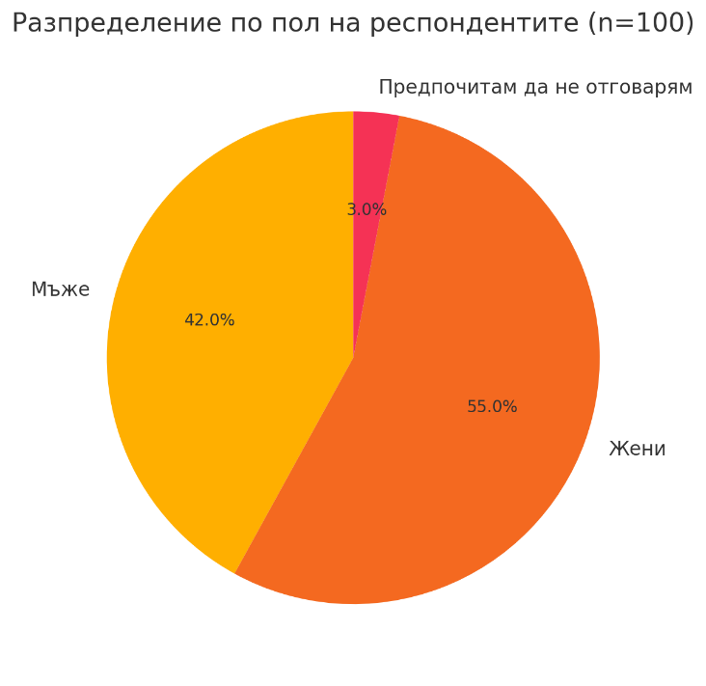
Фигура 1. Разпределение на респондентите по пол
По отношение на възрастовото разпределение, 28 % от анкетираните попадат в групата между 18 и 29 години, 34 % са на възраст между 30 и 44 години, 25 % са в групата 45–59 години, а 13 % са на 60 и повече години (Фиг. 2).
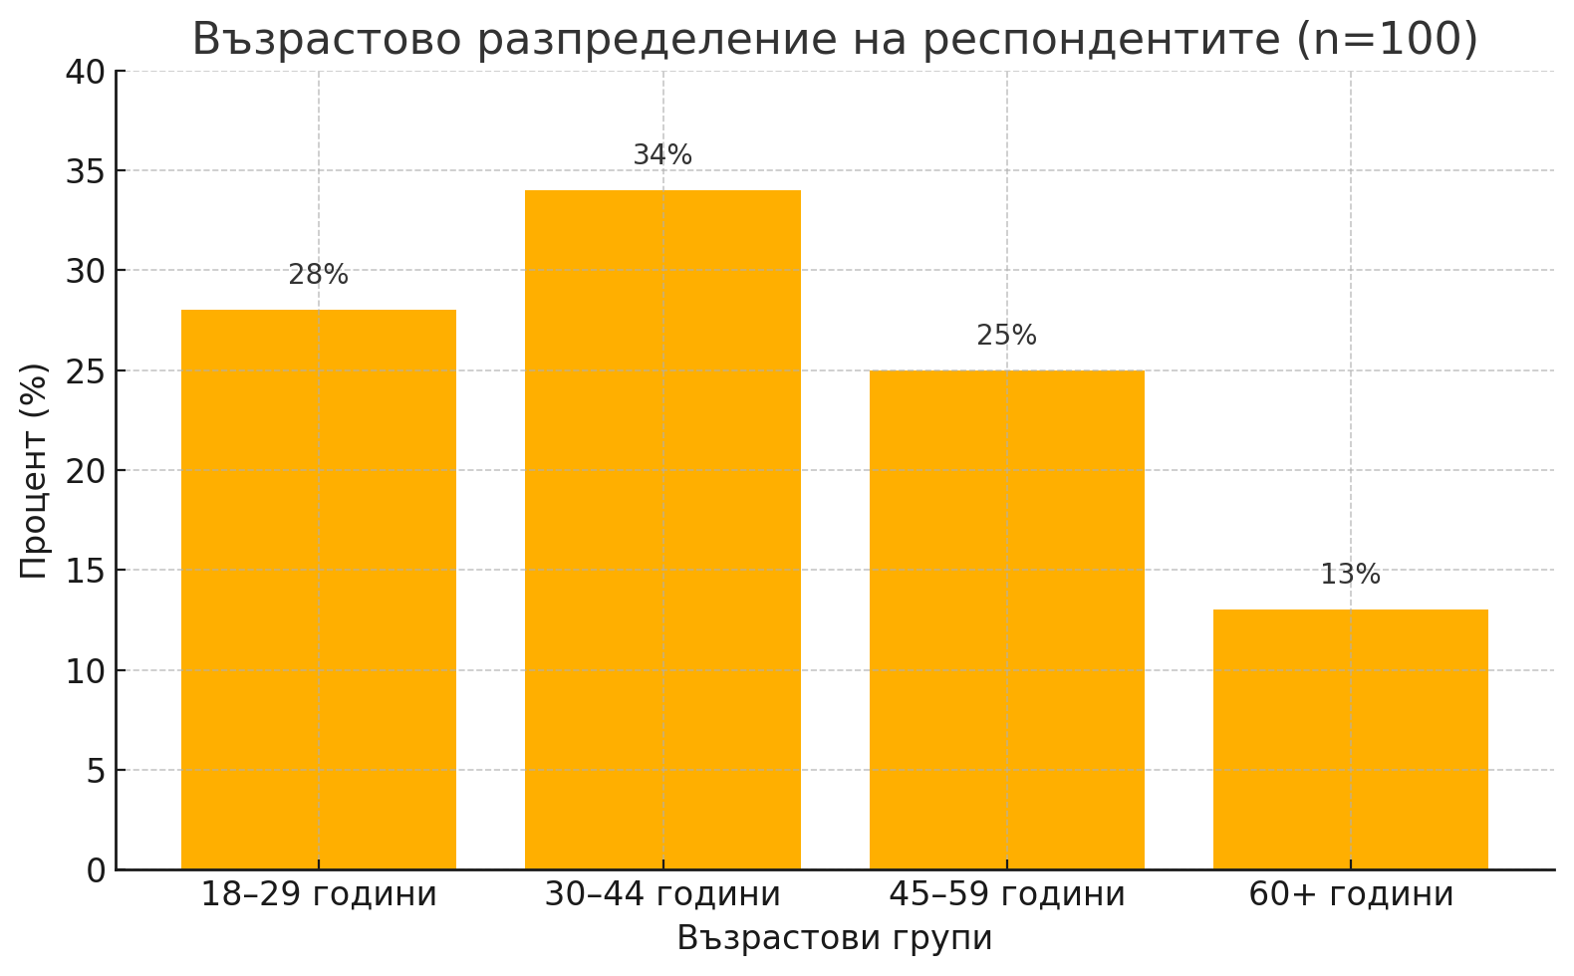
Фигура 2. Разпределение на респондентите по възраст
Що се отнася до образователния статус, 6 % от участниците имат основно или по-ниско образование, 38 % са със средно образование, 50 % притежават висше образование на ниво бакалавър или магистър, а 6 % са с докторантура или по-висока научна степен (Фиг. 3).
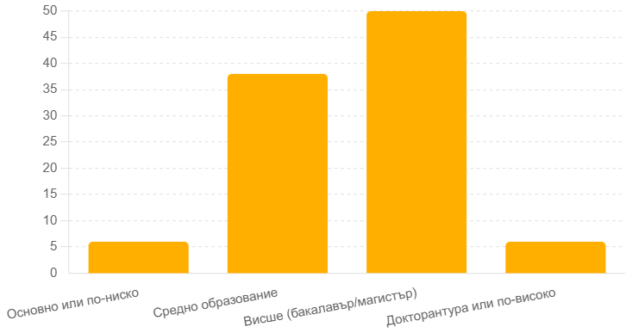
Фигура 3. Образователен статус на респондентите
Разпределението по местоживеене показва, че 40 % от респондентите живеят в София, 30 % – в областен град, 20 % – в малък град, а останалите 10 % – в село (Фиг. 4).

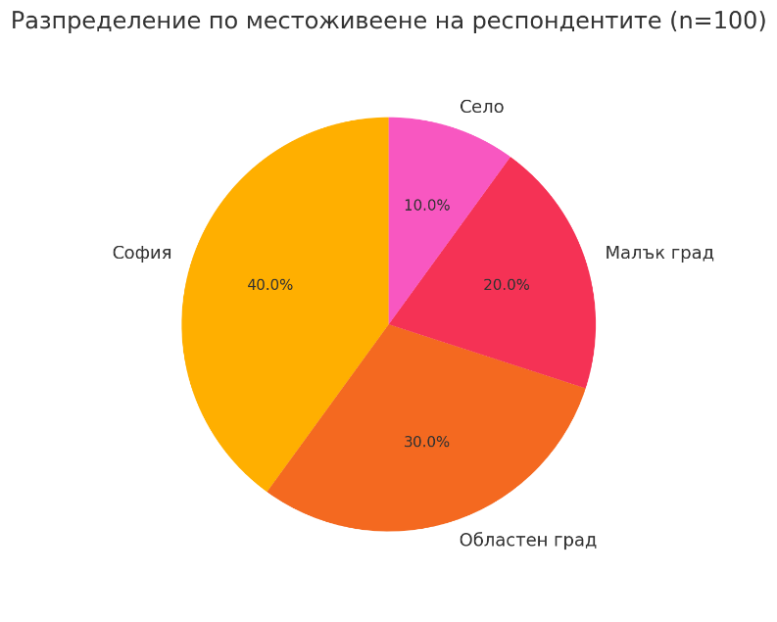
Фигура 4. Разпределение на респондентите по местоживеене
По последния демографски въпрос относно наличието на деца, 58 % от анкетираните са заявили, че имат деца, докато 42 % са посочили, че нямат (Фиг. 5).
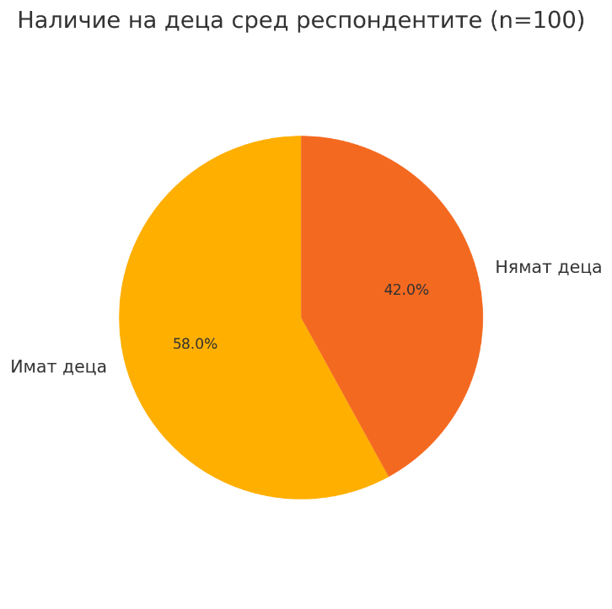
Фигура 5. Наличие на деца
По въпроса относно честотата на пазаруване във „Фантастико“, 18 % от респондентите посочват, че пазаруват почти ежедневно, 32 % заявяват, че го правят няколко пъти седмично, 25 % – веднъж седмично, 20 % – рядко, а останалите 5 % посочват, че никога не пазаруват в търговската верига (Фиг. 6).
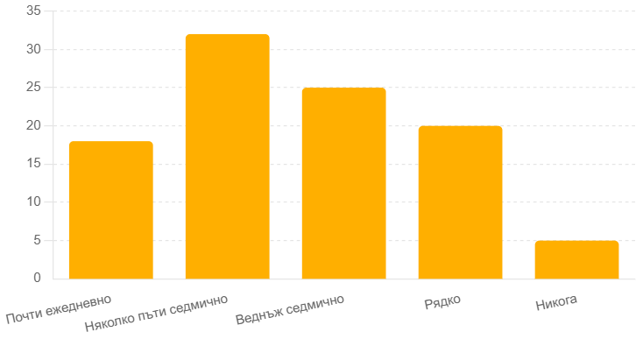
Фигура 6. Честота на пазаруване във Фантастико
Най-висока честота на пазаруване – почти ежедневно или няколко пъти седмично – се наблюдава сред жените на възраст между 30 и 59 години с деца, като 12 % от тях посочват, че пазаруват почти ежедневно, а още 25 % – няколко пъти седмично, което общо формира 37 % редовни потребители в тази група (Фиг. 7). Тези респондентки най-често живеят в София или друг областен град, където достъпът до обекти на търговската верига е значително по-добър. От жителите на столицата 10 % пазаруват почти ежедневно, а 20 % – няколко пъти седмично. В контраст с тях, мъжете на възраст между 30 и 59 години демонстрират по-ниска активност – 4 % пазаруват почти ежедневно, 10 % – няколко пъти седмично, 8 % – веднъж седмично, а 15 % и 3 % пазаруват съответно рядко или никога. Това разпределение потвърждава значителната роля на жените в процеса на снабдяване на домакинството.
Сред респондентите във възрастовата група 18–29 години се регистрира по-ниска честота на пазаруване – едва 2 % от тях пазаруват почти ежедневно, 5 % – няколко пъти седмично и 7 % – веднъж седмично. Останалите 6 % от младите участници пазаруват рядко или изобщо не пазаруват във „Фантастико“. Това може да бъде свързано с по-различни навици на пазаруване, живот в родителско домакинство или липса на устойчиви потребителски нужди. При респондентите над 60 години честотата също е по-ниска – 8 % пазаруват почти ежедневно, 18 % – няколко пъти седмично, 10 % – веднъж седмично, 10 % – рядко и 4 % – никога (Фиг. 7). Тези стойности може да бъдат обяснени с ограничена мобилност, както и с предпочитания към по-близки квартални магазини.
Жителите на София, независимо от възрастта, демонстрират най-висока концентрация на редовно пазаруващи – 10 % пазаруват почти ежедневно, 20 % – няколко пъти седмично и 12 % – веднъж седмично. Само 8 % от тази група пазаруват рядко или никога. В противоположност, респондентите от села и малки населени места по-често отбелязват ниска честота на пазаруване: 5 % от живеещите в село пазаруват рядко, а 3 % – никога. Това ясно отразява териториалните ограничения на достъпа до магазини „Фантастико“ (Фиг. 7).
Семейният статус също оказва влияние върху честотата на пазаруване. Сред респондентите с деца 10 % пазаруват почти ежедневно, 20 % – няколко пъти седмично и 12 % – веднъж седмично. От друга страна, участниците без деца демонстрират по-ниска активност: 5 % пазаруват почти ежедневно, 12 % – няколко пъти седмично, а 13 % – веднъж седмично. Освен това 8 % от тях посочват, че пазаруват рядко, а 4 % – че никога не пазаруват във „Фантастико“, което може да се свърже с по-малки обеми на потребление и по-редки нужди от снабдяване (Фиг. 7).
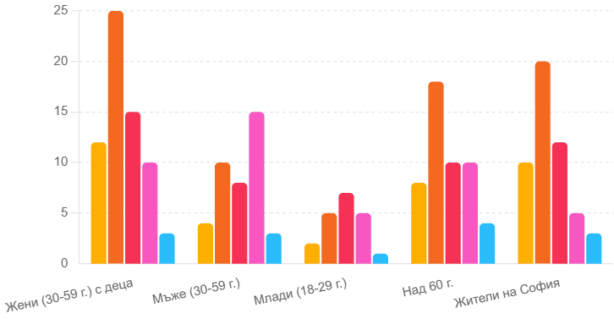
Фигурса 7. Честота на пазаруване във Фантастико според демографските характеристики на респондентите
Що се отнася до възприятието за търговския обект, 40 % от участниците описват „Фантастико“ като модерен и поддържан магазин, 22 % го определят като обикновен търговски обект, 12 % го възприемат като претрупан и неподреден, 16 % смятат, че е скъп магазин, а 10 % посочват, че нямат мнение по този въпрос (Фиг. 8).
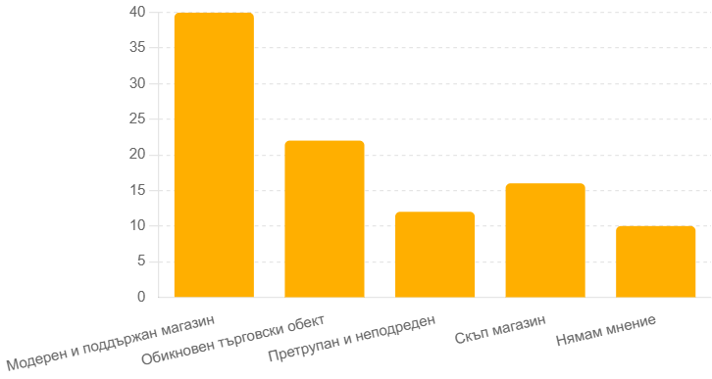
Фигура 8. Възприятия на търговския обект
Разпределението на възприятието за търговския обект „Фантастико“ според демографските характеристики показва определени тенденции в начина, по който различни групи оценяват имиджа на веригата (Фиг. 9). Най-висок дял от респондентите, които описват магазина като модерен и поддържан (40 %), се среща сред жените на възраст между 30 и 59 години, живеещи в София и областните градове. Сред тях 18 % изразяват това положително мнение, което се обяснява с редовния им досег до търговските обекти и по-високите очаквания към хигиена, подредба и атмосфера в магазина. Респонденти с висше образование също преобладават сред онези, които възприемат „Фантастико“ като съвременен и добре поддържан обект – около 22 % от тях споделят тази оценка, което подсказва, че визуалната идентичност и средата в обекта играят роля за формирането на имиджа сред образованата аудитория.
Тези, които определят магазина като обикновен търговски обект (22 %), се разпределят по-равномерно между половете и възрастовите групи, но най-видимо присъствие има сред респондентите на възраст над 60 години и сред мъжете от малки населени места. Те възприемат „Фантастико“ като функционален, но неотличаващ се магазин, без ясно изразен конкурентен имидж. Тази неутрална нагласа може да се дължи както на по-ниска ангажираност с брандовата комуникация, така и на липсата на емоционална връзка с търговската верига.
Отговорът, че „Фантастико“ е претрупан и неподреден, е даден от 12 % от анкетираните, като това мнение е по-често срещано сред млади респонденти (18–29 години) и сред потребители без деца. Вероятно този резултат отразява чувствителност към пространствената организация, динамиката на пазаруване в пикови часове и липсата на систематичност при разполагането на определени продуктови групи, които младите хора възприемат като недобре структурирани.
Сред респондентите, които възприемат магазина като скъп (16 %), преобладават жители на малки населени места и лица с по-ниски доходи или средно образование. Това подсказва, че ценовото позициониране на веригата се възприема различно според социалния и икономически контекст. За тях сравнението с други дискаунт търговски вериги като Lidl или Kaufland води до усещане за по-високи цени във „Фантастико“.
Отговорът „нямам мнение“, избран от 10 % от участниците, най-често се среща сред млади респонденти и сред онези, които пазаруват рядко или никога във веригата. Тези лица или нямат пряк потребителски опит, или не обръщат внимание на характеристиките на самата търговска среда. Най-често това са респонденти на възраст под 29 години или такива, които живеят в населени места, където липсва физическо присъствие на „Фантастико“. Това предполага, че личният потребителски досег остава ключов фактор за формиране на цялостна представа за търговския обект.
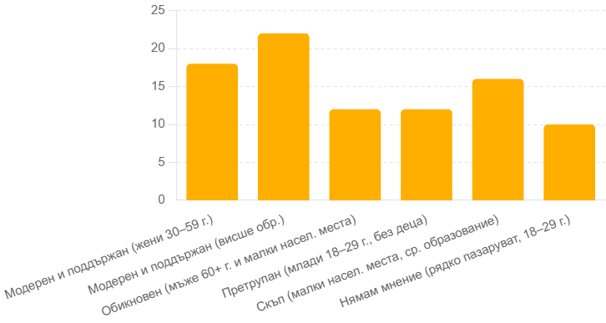
Фигура 9. Разпределение на възприятията за Фастико според демографските характеристики на респондентите
Качеството на обслужване е оценено като отлично от 15 % от анкетираните, добро – от 38 %, задоволително – от 30 %, лошо – от 12 %, а много лошо – от 5 % (Фиг. 10).
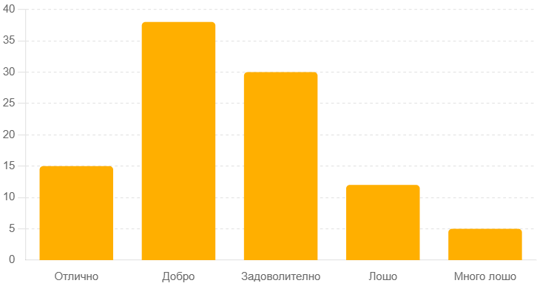
Фигура 10. Оценка на качеството на обслужване
Разпределението на оценките за качеството на обслужване във „Фантастико“ според демографските характеристики разкрива някои устойчиви модели в потребителското възприятие (Фиг. 11). Оценката „отлично“, дадена от 15 % от анкетираните, преобладава сред жени на възраст между 30 и 44 години, които пазаруват редовно и живеят в София или в големи областни градове. Тези респонденти, често с висше образование и с деца, показват висока удовлетвореност от комуникацията с персонала, вниманието към клиента и доброто обслужване на касите. В тази група се откроява и доверието към служителите в деликатесните и обслужващите щандове.
Най-голям дял – 38 % – оценяват обслужването като „добро“. Тази оценка е разпределена равномерно между различните възрастови и социални групи, като се наблюдава особено силно присъствие сред респонденти на възраст между 30 и 59 години, с постоянна покупателна активност. Добрата оценка отразява преобладаващо позитивно възприятие, при което обслужването отговаря на очакванията, макар и без да се възприема като изключително. Сред жителите на София и областните градове това мнение е най-често срещано, като хората оценяват едновременно бързината, компетентността и етиката на персонала.
Оценката „задоволително“, дадена от 30 % от участниците, е по-често срещана сред респонденти от малки градове и населени места, както и сред млади потребители (18–29 години). Това сочи към известна непоследователност в качеството на обслужване между различните обекти на веригата. При тези респонденти се наблюдават случаи на неангажираност от страна на персонала, липса на инициативност или затруднена комуникация при запитвания и оплаквания. Тази оценка не отразява пълно неудовлетворение, но показва потенциал за подобрение.
Негативните оценки – „лошо“ и „много лошо“, съответно дадени от 12 % и 5 % от респондентите – се наблюдават предимно сред мъже и жени над 60 години, както и сред потребители без деца, които пазаруват рядко. Сред тях има усещане за бавна реакция на служителите, неучтиво поведение или липса на информираност за текущи промоции. Също така, респонденти от населени места, в които обектите на „Фантастико“ са по-малко и натоварени, често свързват обслужването с дълги опашки и напрежение. При тези групи ниската оценка може да отразява както конкретни негативни преживявания, така и по-високи очаквания, които не са били оправдани в конкретна ситуация.
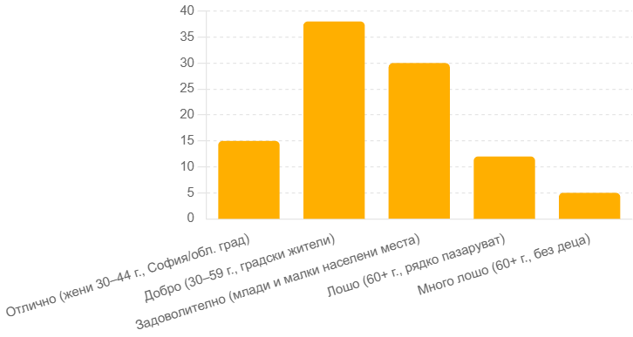
Фиг. 11 Оценка на обсужването според демографските характеристики на респондентте
На въпроса какво най-силно отличава „Фантастико“ от конкурентите, 36 % от респондентите изтъкват богатия избор от продукти, 22 % посочват чистотата и подредбата, 18 % отбелязват доброто местоположение, 15 % оценяват промоциите и отстъпките като водеща отличителна черта, а 9 % смятат, че веригата не се отличава особено (Фиг. 12).
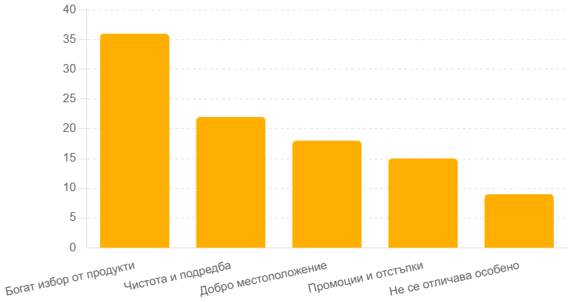
Фигура 12. Какво най-силно отличава Фантастико от конкурентите
Разпределението на отговорите по въпроса какво най-силно отличава търговската верига „Фантастико“ от нейните конкуренти разкрива интересни зависимости спрямо демографските характеристики на респондентите (Фиг. 13). Най-големият дял – 36 % – посочват като водещо предимство богатия избор от продукти. Тази оценка преобладава сред жени между 30 и 59 години с деца, които пазаруват редовно и живеят в столицата или големите градове. За тях разнообразието в асортимента е от съществено значение, тъй като търсят възможност да открият различни видове продукти на едно място, включително биохрани, детски храни, артикули за дома и сезонни предложения. Висок процент от респондентите с висше образование също подкрепят това твърдение, което подсказва, че по-информираните и взискателни потребители оценяват по-широката гама от стоки като ключов елемент от имиджа на веригата.
Отговорът „чистота и подредба“, отбелязан от 22 % от анкетираните, се среща най-често сред респонденти на възраст между 45 и 59 години, както и сред жители на областни градове. Тази група изразява чувствителност към поддържането на вътрешната търговска среда, ясното обозначаване на щандове и логичното разположение на артикулите. Това възприятие е по-отчетливо сред потребителите, които правят по-планирани покупки и имат по-добро сравнение с други търговски вериги в региона. Освен това хората без деца, които пазаруват сами и търсят бързина и функционалност, също обръщат внимание на подредбата и навигацията в магазина.
Добро местоположение е определено като основна отличителна черта от 18 % от участниците. Тази характеристика се оценява особено високо от жители на София и от по-възрастни респонденти (60+), които ценят близостта до магазина, удобния достъп и наличието на паркинг или обществен транспорт в непосредствена близост. За тези потребители местоположението често е решаващо, особено при затруднена мобилност или при липса на алтернативни магазини в квартала.
Промоциите и отстъпките са посочени като водещо предимство от 15 % от анкетираните. Това мнение е по-често срещано сред млади респонденти (18–29 години), както и сред потребители със средно образование и ограничен месечен бюджет. Тази група е чувствителна към ценовите предложения и активно търси оферти, сезонни кампании и специални отстъпки. Освен това промоционалната политика на веригата е по-видима за тези, които редовно следят брошури, онлайн каталози и реклами в социалните мрежи.
Останалите 9 % от респондентите изразяват мнение, че „Фантастико“ не се отличава особено от конкурентните търговски вериги. Това мнение се среща по-често сред респонденти от села и малки градове, където присъствието на веригата е ограничено или липсва, както и сред онези, които пазаруват рядко или имат неутрално или дистанцирано отношение към марката. Част от тези респонденти възприемат всички големи вериги като сходни по формат, без ясно изразено конкурентно предимство, което говори за необходимост от по-целенасочена диференциация и комуникационна стратегия в периферните райони.
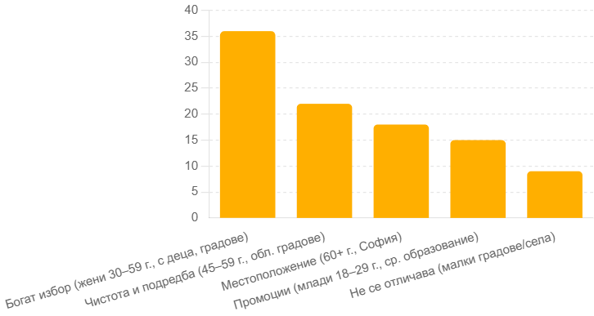
Фиг. 13 Какво най-силно отличава Фантастико от конкурентите според различните демографски групи
Разнообразието от продукти е оценено като изключително разнообразно от 24 % от участниците, 40 % го намират за добро, 22 % го определят като задоволително, 10 % като ограничено, а 4 % посочват, че не могат да преценят (Фиг. 14).
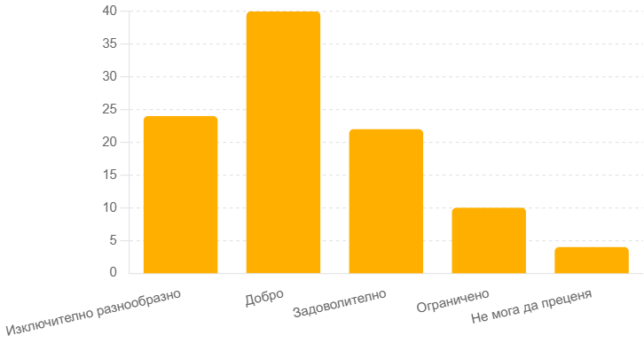
Фигура 14. Оценка на разнообразието от продукти
Оценката на разнообразието от продукти във „Фантастико“ разкрива ясно изразени различия в зависимост от демографските характеристики на респондентите (Фиг. 15). Най-високата положителна оценка – „изключително разнообразно“, дадена от 24 % от участниците, се среща основно сред жени на възраст между 30 и 44 години с висше образование и с деца, които пазаруват редовно. Тези потребители обикновено правят седмични или по-чести покупки за домакинството и търсят разнообразие от храни, домакински стоки, продукти за деца и специализирани категории като биохрани или безглутенови продукти. Най-отчетливо тази оценка се наблюдава при респонденти от София и големите градове, където търговските обекти на веригата предлагат по-богат асортимент.
Оценката „добро разнообразие“, посочена от 40 % от анкетираните, е преобладаваща и най-равномерно разпределена между различните възрастови и социални групи. Това мнение се изразява най-често от потребители между 30 и 59 години, живеещи в областни центрове, които пазаруват от „Фантастико“ поне веднъж седмично. За тях асортиментът е достатъчно пълен, за да покрие основните им нужди, но не винаги включва специфични или нишови продукти. Тази група оценява добре ежедневните предложения, сезонните стоки и промоционалните кампании, като сравнява веригата благоприятно с конкуренти като Billa или Kaufland.
Оценката „задоволително“, посочена от 22 %, се среща предимно сред респонденти от малки населени места или от обекти на „Фантастико“ с по-ограничена търговска площ. Сред тях са потребители, които пазаруват по-рядко, както и млади участници на възраст между 18 и 29 години, които са по-чувствителни към липсата на по-специализирани артикули или по-разнообразни чуждестранни марки. Тази група би желала по-динамичен и гъвкав асортимент, който да отговаря на съвременните кулинарни и потребителски тенденции.
Оценката „ограничено разнообразие“, дадена от 10 %, преобладава сред респонденти с основно или средно образование, живеещи в села или отдалечени райони. Те често споделят, че в близките до тях магазини на „Фантастико“ липсва широка гама от стоки, а някои продукти се изчерпват бързо или не се поддържат постоянно. Освен това някои потребители с ограничен достъп до други търговски вериги усещат липсата на избор още по-осезаемо.
Най-малкият дял – 4 % – са тези, които заявяват, че не могат да преценят. Това мнение е типично за респонденти, които пазаруват рядко, както и за млади хора, които не отговарят пряко за домакинските покупки. Част от тях може да са имали ограничен досег с „Фантастико“ или да не са обръщали внимание на асортимента като конкретен показател за оценка.
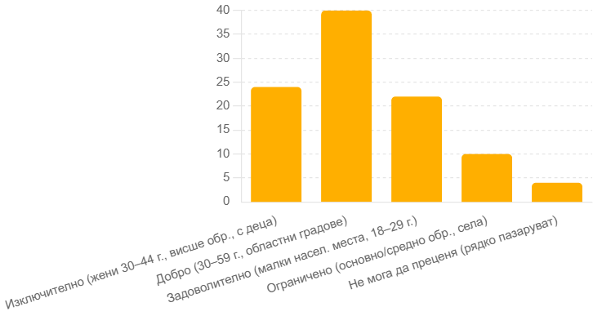
Фигура 15. Оценка на разнообразието от продукти във Фантастико според демографските характеристики на респондентите
Съотношението между цена и качество се възприема като много добро от 20 % от респондентите, като добро – от 35 %, приемливо – от 28 %, лошо – от 12 %, а много лошо – от 5 % (Фиг. 16).
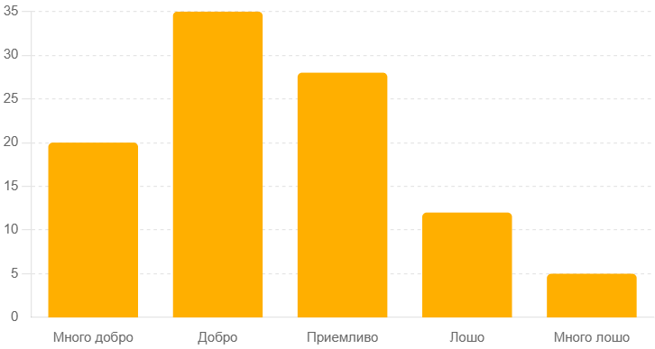
Фигура 16. Оценка на съотношението между цена и качество във Фантастико
Оценката на съотношението между цена и качество във „Фантастико“ отразява различията в потребителското възприятие в зависимост от социално-демографския профил на респондентите (Фиг. 17). Мнението, че съотношението е „много добро“, е изразено от 20 % от участниците, като най-силно е застъпено сред жени между 30 и 44 години с висше образование и стабилни доходи, които пазаруват редовно и живеят в София или областен град. Те възприемат ценовата политика на веригата като съобразена с предлаганото качество, богатия асортимент и допълнителните услуги. Част от тях оценяват и положително собствените марки на „Фантастико“, които предлагат продукти с конкурентна стойност на фона на други вериги.
Оценката „добро съотношение“ е най-разпространена – посочена от 35 % от анкетираните. Тя преобладава сред респонденти на възраст между 30 и 59 години, които пазаруват поне веднъж седмично и нямат крайни очаквания относно цените. За тях „Фантастико“ предлага балансирано съотношение между стойност и предлагани стоки, особено в контекста на промоции и сезонни намаления. Това мнение е често срещано и сред респонденти от областни градове, където конкуренцията е осезаема, но веригата успява да поддържа добро позициониране.
Оценката „приемливо съотношение“, дадена от 28 %, е типична за респонденти със средно образование, живеещи в малки населени места или пазаруващи по-рядко. Те възприемат цените като сравнително високи, но са склонни да ги приемат поради наличието на по-качествени продукти или добър избор. За тази група съотношението не е оптимално, но не представлява и съществена пречка за пазаруване. Сред тях има потребители, които сравняват цените с тези в дискаунт вериги, но не отричат качеството и условията на обслужване във „Фантастико“.
Оценката „лошо съотношение“, посочена от 12 % от участниците, е по-често срещана сред млади хора на възраст между 18 и 29 години, както и сред потребители с ограничен бюджет и живеещи в домакинства без деца. Те възприемат цените като високи спрямо конкуренцията, особено за основни хранителни продукти, и не винаги откриват адекватни промоционални предложения. Част от тях сравняват „Фантастико“ с вериги от по-нисък ценови клас и подчертават липсата на достатъчно достъпни стоки.
Най-негативната оценка – „много лошо съотношение“, дадена от 5 %, е представена основно сред респонденти от села или периферни райони, където магазините на веригата са рядко срещани, както и сред хора над 60 години с ограничени доходи. За тях „Фантастико“ създава впечатление за висок ценови сегмент, който не винаги отговаря на личните им възможности и очаквания. В тази група се откроява усещане за недостатъчна достъпност и липса на социално насочени ценови политики.
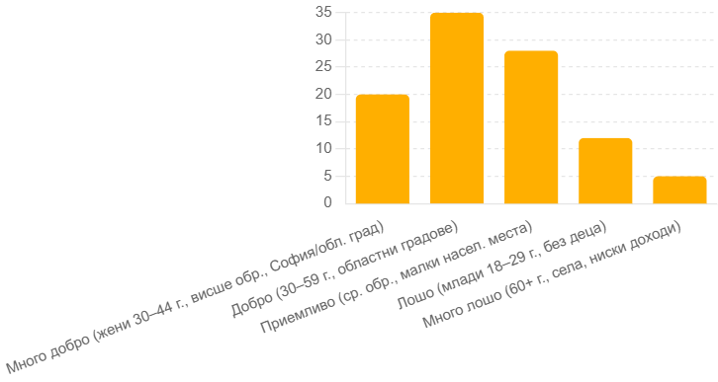
Фигура 17. Оценка на съотношението между цена и качество във Фантастико според демографските характеристики на потребителите
Доверието към продуктите под марката „Фантастико“ е пълно при 14 % от анкетираните, 34 % по-скоро се доверяват, 26 % нямат мнение, 18 % по-скоро не се доверяват, а 8 % напълно не се доверяват на собствените марки на веригата (Фиг. 18).
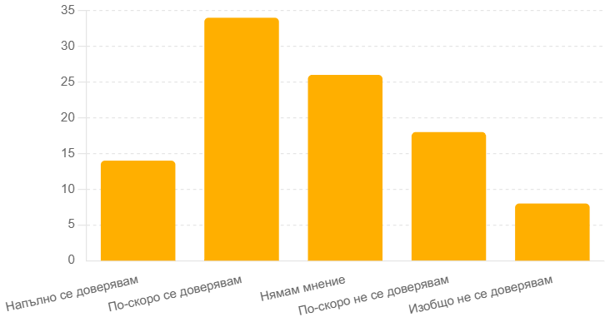
Фигура 18. Доверие в продуктите под марката „Фантастико“
Разпределението на доверието към продуктите, предлагани под собствената марка на търговската верига „Фантастико“, варира съществено според демографските характеристики на респондентите (Фиг. 19). Най-висока степен на пълно доверие, отбелязана от 14 % от участниците, се наблюдава сред жени на възраст между 30 и 44 години, които пазаруват редовно и имат деца. Тази група оценява положително съчетанието между цена, качество и достъпност на собствените марки, особено при основни хранителни продукти, битова химия и стоки от първа необходимост. Сред тях се открояват респонденти с висше образование, които са изградили навик да се доверяват на определени търговски брандове в рамките на веригата.
Оценката „по-скоро се доверявам“, посочена от 34 % от анкетираните, е най-разпространена и е представена сравнително равномерно между различните възрастови и образователни групи. Най-често тя се среща сред респонденти на възраст между 30 и 59 години, живеещи в София или областен град, които редовно пазаруват, но също така сравняват различни марки и не се ограничават само до собствения асортимент на веригата. За тях продуктите под марката „Фантастико“ са в голямата си част надеждни, особено при определени категории като млечни продукти, тестени изделия и консерви, но при по-специализирани артикули те проявяват резерви.
Неутралната позиция „нямам мнение“, дадена от 26 % от респондентите, се среща най-често сред млади участници на възраст между 18 и 29 години, както и сред лица, които пазаруват рядко или не са запознати с детайли относно марките на магазина. Част от тези потребители не разграничават ясно кои продукти са под собствената марка на „Фантастико“ или не обръщат внимание на търговските етикети при пазаруване. В тази група преобладават и участници от села и малки градове, където продуктовото разнообразие може да бъде по-ограничено.
Оценката „по-скоро не се доверявам“, изразена от 18 % от анкетираните, се среща основно сред потребители със средно образование, които имат съмнения относно произхода и контрола върху качеството на собствените марки. Те предпочитат добре познати национални и международни брандове и често асоциират собствените марки с по-ниско качество, независимо от реалните характеристики. Сред тях има и респонденти над 60 години, които по традиция се придържат към определени производители, с които имат дългогодишен опит.
Най-критичното отношение – „изобщо не се доверявам“, посочено от 8 % от респондентите, е типично за потребители от периферни райони или с по-ниско образование, които са скептични към качеството на собствените марки. Част от тях може да са имали единични негативни преживявания, които са довели до трайно недоверие, а други възприемат такива продукти като икономичен, но несигурен избор. В тази група се наблюдава и по-ниска степен на информираност относно политиките за контрол на качеството, които търговската верига прилага спрямо собствените си продукти.
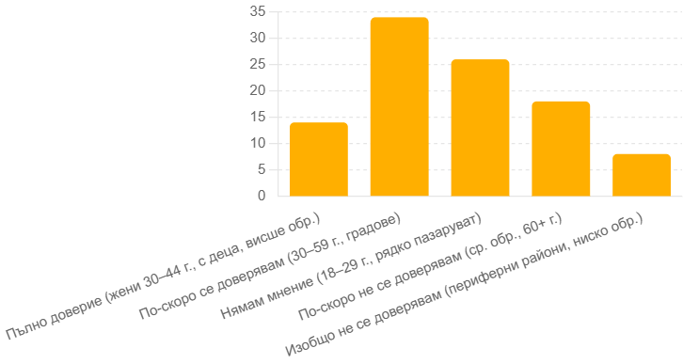
Фигура 18. Доверие в продуктите под марката „Фантастико“ според демографските характеристики на респондентите
Отношението към рекламите и социалните кампании на „Фантастико“ е много положително за 22 % от респондентите, по-скоро положително за 36 %, неутрално за 28 %, по-скоро отрицателно за 10 %, а много отрицателно за 4 % (Фиг. 19).
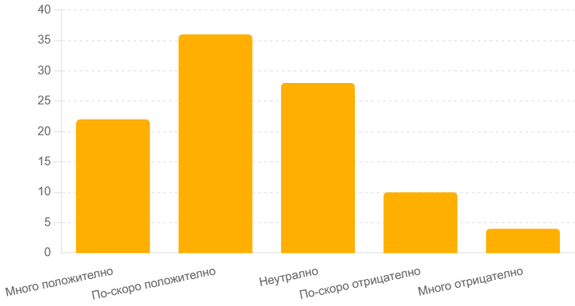
Фигура 19. Отношение към рекламите и социалните кампании на „Фантастико“
Разпределението на отношението към рекламите и социалните кампании на „Фантастико“ според демографските характеристики показва ясно изразени тенденции, свързани с възраст, местоживеене, образование и честота на пазаруване (Фиг. 20). Мнението „много положително“, изразено от 22 % от респондентите, се среща най-често сред жени между 30 и 44 години, живеещи в София или големи градове, които пазаруват често и са активни потребители на социални мрежи. Те оценяват естетиката, позитивното послание и социалната ангажираност на кампаниите, особено тези, насочени към деца, здравеопазване или местни каузи. В тази група се открояват респонденти с висше образование, които възприемат рекламната комуникация като последователна, добре таргетирана и съответстваща на ценностите на веригата.
Оценката „по-скоро положително“, споделена от 36 % от анкетираните, е най-разпространената и обхваща широка група потребители на възраст между 30 и 59 години с различно образование. Те възприемат кампаниите на „Фантастико“ като обичайни за голяма търговска верига, но отбелязват, че съдържат позитивни и социално отговорни елементи. Тази група е чувствителна към инициативи, свързани с екология, подпомагане на обществени каузи и присъствие в локалната общност. Сред тях се включват и родители, които отчитат специални активности за деца, благотворителни събития или партньорства с неправителствени организации.
Неутралното отношение, посочено от 28 % от респондентите, е характерно за по-млади участници (18–29 години), както и за хора, които не обръщат голямо внимание на рекламното съдържание или нямат активен контакт с него. Тази група обикновено възприема търговската комуникация като фонова и стандартна, без силен индивидуален ефект. Част от тях споделят, че не разглеждат брошури, не следят кампаниите онлайн или просто не ги свързват с личния си опит в магазина.
Отговорът „по-скоро отрицателно“, даден от 10 % от участниците, се среща основно сред мъже и лица със средно образование, които живеят в малки населени места. Те са по-скептични към рекламирането като цяло и възприемат кампаниите на „Фантастико“ като неоригинални или неубедителни. Някои от тях изразяват мнение, че рекламната стратегия се повтаря и не предлага конкретна стойност за потребителя. При тази група съществува и по-ниска информираност за социалните инициативи на веригата, което води до отсъствие на ясно изградена позитивна асоциация.
Най-негативното отношение – „много отрицателно“, е изразено от 4 % от респондентите и е концентрирано сред възрастни потребители над 60 години и сред участници от села или по-отдалечени райони. При тях често се наблюдава недоверие към търговски реклами като цяло, възприемани като манипулативни или неприложими към реалния пазарен опит. Част от тези респонденти критикуват липсата на видими ефекти от социалните кампании в техните общности или подозират, че те се използват единствено с маркетингова цел.
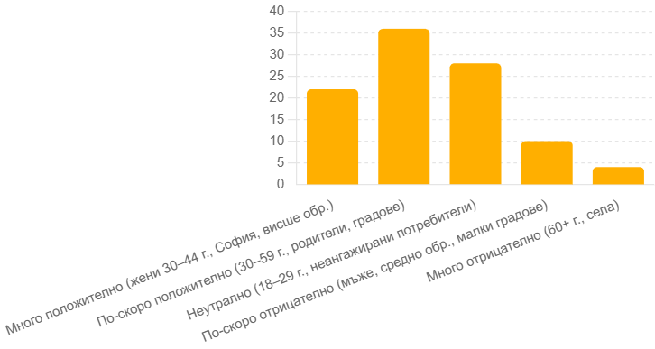
Фигура 20. Отношение към рекламите и социалните кампании на „Фантастико“ според демографските характеристики на респондентите
На въпроса дали „Фантастико“ има социално отговорно поведение, 18 % от участниците смятат, че това е силно забележимо, 30 % споделят, че е донякъде, 34 % не могат да преценят, 12 % са по-скоро на мнение, че не е така, а 6 % са категорични, че веригата не проявява социална отговорност (Фиг. 21).
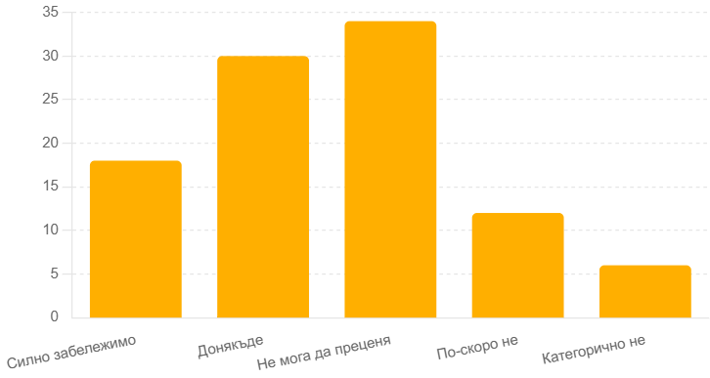
Фигура 21. Оценка на социалната отговорност на Фантастико
Оценката на социалната отговорност на търговската верига „Фантастико“ от страна на респондентите показва значими различия в зависимост от техния възрастов профил, местоживеене, образователна степен и ниво на информираност (Фиг. 22). Най-положителната оценка – че социално отговорното поведение на веригата е „силно забележимо“, е изразена от 18 % от анкетираните, като най-ярко това мнение се среща сред жени на възраст между 30 и 44 години с висше образование, които живеят в София или големи областни градове. Тези респонденти са информирани за кампаниите на веригата в подкрепа на благотворителни каузи, образователни инициативи, детски програми или екологични практики. Те активно следят съдържанието на уебсайта, социалните мрежи и физическите материали в магазините, което допринася за формиране на ясно и положително впечатление за ангажираността на „Фантастико“ към обществото.
Оценката „донякъде проявява социална отговорност“, дадена от 30 % от респондентите, е най-разпространената. Тя се среща при потребители между 30 и 59 години, както и при домакинства с деца, които забелязват отделни прояви на ангажираност, но не ги възприемат като последователна или силно видима част от корпоративната стратегия. Често тези респонденти разпознават отделни акции, свързани с дарения, подкрепа за болници, училища или кампании с хуманитарна насоченост, но не могат да изградят цялостен образ на социалната политика на веригата.
Най-голям дял от участниците – 34 % – посочват, че не могат да преценят дали „Фантастико“ има социално отговорно поведение. Това мнение преобладава сред респонденти от малки населени места и села, както и сред млади участници между 18 и 29 години. Част от тях пазаруват рядко или не обръщат внимание на външните дейности на търговската верига, а други просто не разполагат с достатъчно информация, за да изразят обосновано мнение. Липсата на комуникация на място или чрез достъпни канали също допринася за тази неувереност.
Отговорът „по-скоро не проявява социална отговорност“ е даден от 12 % от анкетираните и се среща предимно сред мъже със средно образование, живеещи в периферни райони, както и сред потребители, които са по-критично настроени към корпоративните стратегии. Те често възприемат социалните дейности на големите вериги като маркетингови похвати без реален ефект върху общността. Някои от тях споделят, че не са забелязали видими действия на „Фантастико“ в своя град или квартал, което ги кара да поставят под съмнение автентичността на социалната ангажираност на бранда.
Най-негативното мнение – че търговската верига категорично не проявява социална отговорност – е изразено от 6 % от респондентите. Тези участници са предимно на възраст над 60 години или живеят в малки населени места, където обекти на „Фантастико“ са рядкост или напълно отсъстват. За тях социалната активност на веригата е незабележима или напълно непозната, а критичността им често се базира на липсата на пряко наблюдение или полза от такива инициативи.
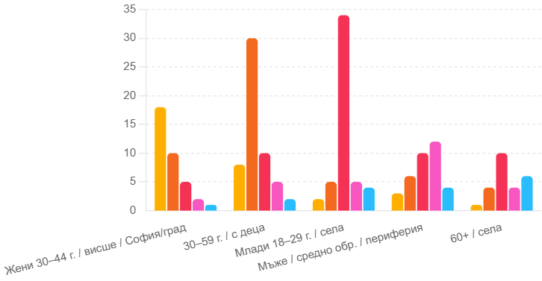
Фигура 21. Оценка на социалната отговорност на Фантастико според демографските характеристики на респондентите
По отношение на имиджа спрямо конкурентни вериги като Lidl, Kaufland и Billa, 26 % определят „Фантастико“ като по-добър, 38 % го намират за сравним, 20 % го оценяват като по-лош, а 16 % не могат да преценят (Фиг. 22).
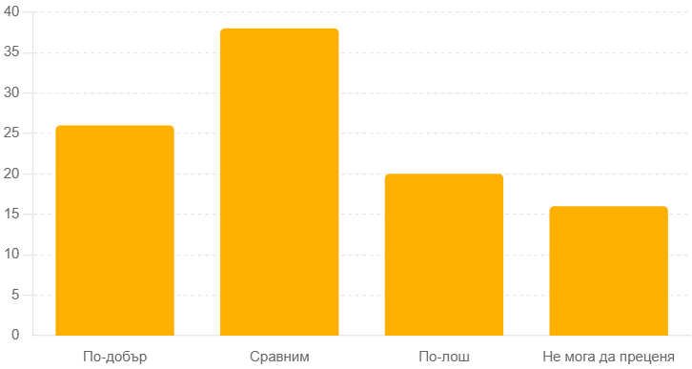
Фигура 22. Сравнение на имиджа на Фантастико с този на конкурентни вериги
Разпределението на потребителските мнения относно имиджа на „Фантастико“ в сравнение с конкурентни вериги като Lidl, Kaufland и Billa показва различни нагласи в зависимост от възраст, местоживеене, социален статус и потребителски навици (Фиг. 23). Респондентите, които определят „Фантастико“ като по-добра търговска верига (26 %), са най-често жени между 30 и 59 години, живеещи в София и областните градове, с висше образование и с деца. Те са редовни клиенти, пазаруват често и свързват веригата с удобство, чистота, добре поддържани обекти, разнообразен асортимент и високо качество на обслужване. Сред тях са и респонденти, които поставят висока стойност върху локалния характер на веригата, както и върху социалните и културни инициативи, в които тя участва.
Отговорът „сравним с конкурентите“, посочен от 38 % от участниците, е най-често срещан и обхваща широка група потребители от различни възрастови категории и социални среди. Това мнение преобладава сред респонденти между 30 и 59 години, които пазаруват редовно, но не изключително във „Фантастико“, а комбинират пазаруването си с посещения в други вериги. Те възприемат „Фантастико“ като стабилен търговски бранд, който предлага добро качество и обслужване, но не се отличава съществено от останалите големи вериги. Особено често това мнение се среща сред потребители от областни градове, където конкуренцията между различните вериги е по-видима и възможността за сравнение – по-голяма.
Оценката „по-лош от конкурентите“, изразена от 20 % от респондентите, е по-често срещана сред млади хора между 18 и 29 години и сред потребители, живеещи в малки населени места или села. Тази група свързва „Фантастико“ с по-високи цени, недостатъчно промоции или по-слабо дигитално присъствие в сравнение с Lidl и Kaufland. Част от респондентите в тази категория възприемат конкурентите като по-добре организирани, с по-динамична маркетингова стратегия и с по-достъпни продукти, особено в сегмента на собствените марки. За тях „Фантастико“ изглежда по-ограничено в мащаба си и по-малко иновативно в сравнение с международните вериги.
Отговорът „не мога да преценя“, избран от 16 % от участниците, е типичен за респонденти, които пазаруват рядко или имат ограничен достъп до повече от една търговска верига. Това включва най-вече възрастни хора над 60 години, жители на по-малки населени места, както и потребители, които не обръщат внимание на марковата идентичност на веригата. При тях липсва траен потребителски опит с конкурентите или не е изградена ясна представа за различията между търговските марки.
Фигура 23. Сравнение на имиджа на Фантастико с този на конкурентни вериги
На въпроса дали биха препоръчали „Фантастико“ на близки или приятели, 40 % отговарят с „да, със сигурност“, 30 % с „по-скоро да“, 15 % не са сигурни, 10 % по-скоро не биха препоръчали, а 5 % категорично не биха го направили (Фиг. 24).
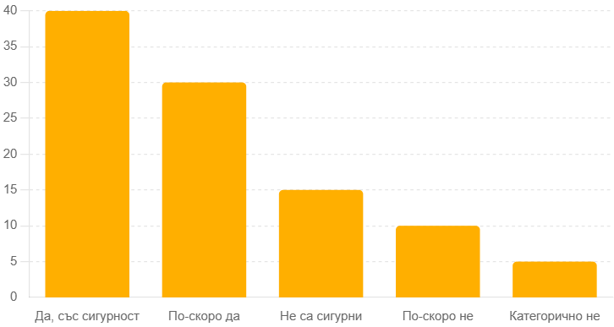
Фигура 24. Готовност на респондентите да препоръчат Фантастико на свои близки
Оценката на готовността на респондентите да препоръчат търговската верига „Фантастико“ на близки или приятели е силен индикатор за потребителска удовлетвореност и лоялност (Фиг. 25). Най-положителният отговор – „да, със сигурност“, е даден от 40 % от анкетираните и се среща предимно сред жени на възраст между 30 и 59 години, с висше образование и живеещи в София или големи градове. Тези респонденти пазаруват редовно, имат деца и оценяват високо както качеството на обслужване и разнообразието от продукти, така и цялостната организация на търговските обекти. За тях „Фантастико“ е утвърдена марка с положителен имидж, на която могат с увереност да се доверят и която са готови да препоръчат като надежден избор за домакинството.
Отговорът „по-скоро да“, избран от 30 % от участниците, се среща сред по-широк кръг потребители, включително мъже и жени с различен социален статус, най-често на възраст между 30 и 44 години. Те също имат преобладаващо положителни впечатления от веригата, но се въздържат от категоричност поради някои ограничени негативни преживявания или липса на пълна увереност в конкурентното предимство на „Фантастико“. Част от тях пазаруват и в други вериги и преценяват, че изборът зависи от конкретни обстоятелства като местоположение, промоции и асортимент.
Отговорът „не съм сигурен/на“, посочен от 15 % от респондентите, се среща най-често сред млади хора на възраст между 18 и 29 години, както и сред потребители, които пазаруват по-рядко или живеят в населени места с ограничен достъп до магазини от веригата. За тази група „Фантастико“ не е силно разпознаваема или отличима марка, а отношението към нея е неутрално или недостатъчно оформено, за да се превърне в препоръка. Тези респонденти често нямат изградена трайна връзка с търговската верига или не я възприемат като „свой магазин“.
Отговорът „по-скоро не бих препоръчал“, даден от 10 % от участниците, е по-характерен за мъже над 60 години или респонденти със средно образование, живеещи в малки населени места. Тази група е по-критична към ценовата политика, качеството на някои продукти или обслужването. Част от тези потребители имат предпочитания към други търговски вериги или изразяват недоволство от конкретни преживявания, свързани с липса на промоции, натоварени обекти или ограничен избор в техния район.
Най-негативното отношение – „категорично не бих препоръчал“, споделено от 5 % от респондентите, се среща сред потребители с ограничен или негативен опит във „Фантастико“. Най-често това са лица от периферни райони, където веригата няма обекти, или потребители, които възприемат бранда като скъп, неатрактивен или с недобро обслужване. Сред тях има и такива, които по принцип проявяват по-ниска потребителска лоялност и не са склонни да дават препоръки за търговски марки.
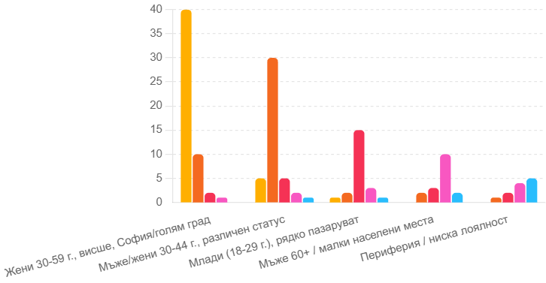
Фигура 25. Готовност на респондентите да препоръчат Фантастико според демографските им характеристики
В отговор на въпроса за предложения за подобрение, най-много респонденти – 52 %, предлагат по-ниски цени и повече отстъпки, 47 % желаят по-богат асортимент, 35 % посочват нужда от по-добро обслужване, 28 % препоръчват подобряване на хигиената и организацията в магазините, 30 % настояват за повече каси и по-бързо обслужване, 25 % подчертават необходимостта от по-добра онлайн платформа и доставка, а 18 % насочват вниманието към по-активно участие в социални и екологични каузи (Фиг. 26).
Фигура 26. Предложения за подобрение
Анализът на демографските различия в предложенията за подобрение на търговската верига „Фантастико“ разкрива различни приоритети сред респондентите в зависимост от тяхната възраст, социален статус, местоживеене и честота на пазаруване (Фиг. 27). Най-често споделеното предложение – „по-ниски цени и повече отстъпки“, подкрепено от 52 % от участниците, се среща широко сред всички демографски групи, но е особено силно изразено сред млади хора на възраст 18–29 години, пенсионери над 60 години и респонденти със средно или по-ниско образование. Тези групи са по-чувствителни към ценовото равнище и често ограничават потреблението си в зависимост от промоционалните предложения. Сред тях има и потребители от малки населени места и села, където липсата на конкурентна търговска среда засилва необходимостта от достъпни цени.
Желанието за „по-богат асортимент от продукти“, изразено от 47 %, се среща предимно сред жени между 30 и 44 години с висше образование, които пазаруват редовно и управляват домакинствата си активно. Те очакват не само наличие на основни стоки, но и по-разнообразен избор от специализирани, здравословни, био или веган продукти, както и по-голямо разнообразие в категориите за деца. Тази необходимост се наблюдава особено силно в София и големите градове, където потребителите имат по-високи изисквания и повече възможности за сравнение между вериги.
Нуждата от „по-добро обслужване от персонала“, посочена от 35 %, се акцентира най-силно от респонденти на възраст между 45 и 59 години, които пазаруват често и имат натрупан опит като клиенти. Те обръщат внимание на отношението на служителите, ефективността на комуникацията и нивото на компетентност, особено на касите и щандовете с насипни стоки. В тази група попадат и жители на по-големи търговски райони, където обектите са натоварени и персоналът понякога е недостатъчен.
Предложението за „подобряване на хигиената и организацията в магазините“, подкрепено от 28 % от респондентите, идва най-вече от потребители в пенсионна възраст и от родители на малки деца. Те очакват високо ниво на чистота, добра подредба и ясно обозначени зони за продукти, особено при хранителните и свежите стоки. Това изискване се засилва при магазини с висок клиентопоток, където поддръжката на реда е предизвикателство.
Нуждата от „повече каси и по-бързо обслужване“, посочена от 30 %, е споделена най-често от хора в активна възраст, които пазаруват в пикови часове и ценят времето си. Сред тях има както родители, които съчетават пазаруването с грижи за деца, така и работещи потребители, които предпочитат кратък престой в магазина. Това предложение се среща най-често в София и областните градове, където натоварването на обектите е по-голямо.
Желанието за „по-добра онлайн платформа и доставка“, изразено от 25 % от анкетираните, се среща основно сред по-младите участници (до 44 години) и живеещи в градска среда. Те очакват съвременно дигитално обслужване, мобилни приложения, удобно поръчване и навременна доставка. Тази група използва активно електронната търговия и сравнява „Фантастико“ с други платформи, което повишава очакванията към дигиталното присъствие на веригата.
На последно място, 18 % от участниците предлагат „по-активно участие в социални и екологични каузи“. Това мнение се среща предимно сред млади хора с висше образование, които са чувствителни към теми като устойчиво развитие, минимизиране на отпадъците, използване на биоразградими опаковки и партньорства с обществени организации. Те очакват по-видима комуникация по темата, както и възможности за включване на потребителите в каузи чрез кампании в магазина или онлайн.
Предложенията за подобрение отразяват както икономическите приоритети на по-уязвимите социални групи, така и изискванията за по-високо качество и удобство от страна на активните, урбанизирани и дигитално ориентирани потребители. За „Фантастико“ това представлява възможност да адаптира стратегиите си по сегменти и да подобри потребителското изживяване на различни нива.
Фигура 27. Предложения за подобрение според демографските характеристики на респондентите
Освен това, 10 % от респондентите са се възползвали от възможността да предложат свои собствени идеи чрез отворен отговор. Сред респондентите, които са се възползвали от възможността да дадат свободен отговор, се открояват няколко интересни предложения, които надхвърлят предварително зададените опции. Част от участниците изразяват желание „Фантастико“ да въведе система за електронна клиентска карта с индивидуални отстъпки и натрупване на бонус точки. Други предлагат веригата да разшири асортимента си с повече биопродукти и храни за специфични диети като веган, безглутенова и безлактозна. Някои респонденти посочват необходимостта от създаване на специални зони за родители с деца, където пазаруването да бъде по-удобно и безопасно. Има и предложения, свързани с устойчиви практики, като използване на повече рециклируеми опаковки и въвеждане на система за връщане на стъклени бутилки. Отделни участници изказват мнение, че би било добре „Фантастико“ да инвестира в културни или спортни събития на местно ниво, за да засили връзката си с общността. Впечатление прави и идеята за обособяване на щандове с местни, български продукти от малки производители, като начин за подкрепа на родната икономика и за създаване на усещане за доверие и качество. Тези свободни отговори предоставят ценен поглед върху конкретни потребителски очаквания, които не винаги се изразяват в стандартните отговори, но разкриват потенциални насоки за развитие на търговската верига.
    - Анализ на резултатите
Анализът на демографските характеристики на респондентите показва, че извадката обхваща балансирано разнообразие от участници, което създава основа за представителност на различни потребителски гледни точки. Присъствието на респонденти от различни възрастови групи и образователни нива позволява изследването да отчете както нагласите на по-младата и икономически активна част от населението, така и мнението на по-зрели потребители с натрупан търговски опит. Географското разпределение отразява реалната концентрация на населението и търговската активност, като включва както градски, така и селски среди. Наличието на респонденти с и без деца разширява обхвата на анализа, като включва различни потребителски приоритети и модели на пазаруване, свързани с домакинския състав. Тези характеристики допринасят за надеждността на изследването и позволяват по-задълбочена интерпретация на потребителските възприятия към имиджа на търговската верига.
Анализът на резултатите от проучването относно пазаруването във верига „Фантастико“ разкрива ясно структурирани потребителски нагласи и очаквания, които се пречупват през призмата на демографските характеристики на анкетираните. Данните сочат, че честотата на пазаруване и възприятието за бранда са тясно обвързани с пола, възрастта, семейния статус, образователната степен, местоживеенето и потребителската активност. Жените на възраст между 30 и 59 години с деца, живеещи в София или големи градове, се открояват като най-активната и лоялна потребителска група, която демонстрира високи очаквания към асортимента, подредбата и обслужването, но същевременно показва висока степен на удовлетвореност и доверие.
Разпознаваемостта и позитивното възприятие на „Фантастико“ се изграждат предимно сред потребители с висше образование и стабилни доходи, което подчертава необходимостта търговската верига да поддържа високо качество на обслужване, добре поддържана физическа среда и широк асортимент, насочен към взискателната градска публика. Въпреки това, съществуват сегменти, при които се наблюдават критични нагласи – млади потребители и жители на периферни райони демонстрират резерви по отношение на ценовата политика, разнообразието от продукти и ангажираността на веригата със социални инициативи.
Данните разкриват и ясно изразени очаквания за подобрения, особено в контекста на цените, качеството на обслужване и дигиталната инфраструктура. Търсенето на по-ниски цени и повече отстъпки е водещ приоритет, което е индикатор за чувствителността на голяма част от потребителите към инфлационната динамика и ценовото позициониране на веригата спрямо конкуренцията. Тази тенденция е особено силна сред социално по-уязвими групи, което поставя на дневен ред въпроса за достъпността и социалната отговорност на търговската верига.
Неутралните или отрицателни нагласи сред младите участници и жителите на малки населени места подсказват за липса на устойчиво изградена връзка с бранда, както и за потенциален риск от отстъпление на „Фантастико“ от вниманието на тези сегменти. Това подчертава необходимостта от по-целенасочена комуникационна стратегия и локализирани инициативи, които да изградят доверие и разпознаваемост сред по-малко ангажирани групи. Наличието на значителен дял респонденти, които не могат да преценят по различни въпроси (напр. социална отговорност, доверие към собствените марки), говори за дефицит на ефективна комуникация или за слабо потребителско преживяване в конкретни аспекти.
Сравнителната оценка на „Фантастико“ спрямо конкурентни вериги показва, че веригата има стабилна, но не недвусмислено доминираща позиция в съзнанието на потребителите. Макар значителна част да я възприемат като по-добра, преобладава усещането за сравнимост, което изисква ясно открояване чрез конкретни конкурентни предимства. В този контекст, идентифицираните положителни асоциации – богат асортимент, чистота, добро местоположение – трябва да бъдат поддържани, надграждани и комуникирани последователно, както чрез традиционни, така и чрез дигитални канали.
Свободните отговори на участниците в проучването очертават тенденции към очакване за персонализирани услуги, устойчиви практики и локално обвързване на марката. Идеите за клиентски карти, зони за родители и подкрепа на местни производители сигнализират за търсене на повече емоционална и социална ангажираност от страна на веригата. Това създава възможност за разширяване на веригата от стандартен търговски обект към платформа за общностно взаимодействие, устойчиво потребление и иновации.
Проучването очертава „Фантастико“ като стабилна и утвърдена търговска верига със значителна лоялна клиентска база, но и с отчетливи зони на несигурност, които могат да бъдат преодолени чрез по-целенасочени усилия в посока на диференциация, дигитализация, социална ангажираност и подобрение на ценовото възприятие.
3.3. Изводи и обобщения
Изследването очертава формирания имидж на търговската верига „Фантастико“ като многопластов и до голяма степен обвързан с демографските характеристики на потребителите. Най-устойчиво положително възприятие към бранда се наблюдава сред жени на възраст между 30 и 59 години, особено тези с деца и висше образование, живеещи в София и големите градски центрове. За тях „Фантастико“ се асоциира с модерен, поддържан и удобен търговски обект, което свидетелства за силен имидж на доверен и добре организиран бранд. Наличието на богат асортимент, добро обслужване и видима чистота формира у тази група усещане за качество и сигурност, което води до висока степен на потребителска лоялност.
Образователният и социалният статус на клиентите влияе върху начина, по който те възприемат публичния облик на веригата. Потребителите с по-висока образователна степен и по-честа покупателна активност възприемат „Фантастико“ като бранд с подчертано модерен облик и социална ангажираност. Те демонстрират склонност да се идентифицират с ценностите на търговската верига, когато тя демонстрира внимание към устойчивост, културни каузи и потребителски комфорт. Това обуславя имиджа на „Фантастико“ като отворена към развитие и социално отговорна марка, поне в очите на своята най-активна публика.
В същото време сред младите потребители между 18 и 29 години и жителите на малки населени места или села, имиджът на „Фантастико“ не е толкова ясно дефиниран или силно положителен. При тях се наблюдава по-слабо доверие към собствените марки на веригата, по-ниска оценка за ценовата достъпност и по-често изразено мнение, че веригата не се отличава съществено от конкурентите. Това говори за по-неутрален, а в някои случаи и дистанциран имидж, при който отсъствието на редовен досег с обектите на веригата води до недостатъчна разпознаваемост или емоционална връзка с марката. Липсата на активна комуникация и по-слабото присъствие в малките населени места допълнително отслабват възможността „Фантастико“ да утвърди силен и позитивен публичен образ в тези среди.
Един от най-устойчивите елементи на имиджа на веригата е възприемането ѝ като обект с богат асортимент, подредена търговска среда и добро местоположение. Именно тези характеристики оформят основната база, върху която се гради позитивното обществено мнение. Когато тези елементи са съчетани с добро обслужване и адекватна ценова политика, както в градските обекти, потребителите не само възприемат „Фантастико“ като конкурентна верига, но са склонни и да я препоръчват, което е силен индикатор за стабилен имидж и висока пазарна легитимност.
Когато обаче се въвеждат по-критични измерения – като възприятието за социалната отговорност, ефективността на рекламите или доверието към собствените марки – имиджът на „Фантастико“ се оказва по-уязвим и зависим от нивото на информираност и честотата на пазаруване. Групите, които не разпознават ясно социалните ангажименти или не могат да преценят качеството на комуникационните послания, демонстрират по-пасивно или амбивалентно отношение към марката. Това предполага, че е необходимо целенасочено усилие за изграждане и поддържане на стратегически комуникации, които да засилят емоционалната и ценностна свързаност на по-широк кръг потребители с бранда.
Сравнителното възприятие спрямо конкурентни вериги като Lidl, Kaufland и Billa също играе съществена роля в оформянето на имиджа на „Фантастико“. Макар значителен дял от респондентите да я възприемат като равностоен или по-добър избор, този имидж не е категорично установен сред всички потребителски групи. За да се затвърди или надгради пазарната позиция на марката, е необходимо да се задълбочи усещането за уникалност и конкурентно предимство, особено в комуникацията с младите и по-резервирани потребители.
В обобщение, имиджът на „Фантастико“ се отличава със стабилност в рамките на определени социално-демографски групи, които разпознават марката като качествена, модерна и добре организирана. В същото време съществуват зони на неутралност или критичност, които показват, че имиджовият капитал на веригата не е напълно изграден или разпознат навсякъде. Оттук следва, че стратегическият приоритет на „Фантастико“ трябва да бъде не само поддържането на вече изграденото доверие, но и активното му разширяване чрез насочени усилия към онези групи, в чието съзнание брандът все още не заема ясно дефинирано или убедително място.
Заключение
Изводите от изследването показват, че корпоративният имидж е комплексен конструкт, който оказва съществено влияние върху начина, по който една организация се възприема в обществото и на пазара. Той се формира в резултат на взаимодействието между вътрешните характеристики на компанията, нейните комуникационни стратегии и външните интерпретации от страна на потребителите. Това потвърждава разбирането, че имиджът е динамичен процес, който не може да бъде изцяло контролиран от организацията, а зависи от постоянния обмен на сигнали и тяхното възприемане от различни публики.
Изследването на „Фантастико“ показва, че устойчивият корпоративен имидж на компанията се гради върху комбинацията от дългогодишна пазарна позиция, стратегическо управление и социална отговорност. Фирмата успява да се наложи като една от водещите търговски вериги в България именно благодарение на целенасочено изграждане на своя образ, който съчетава традиции и модерност, близост до потребителя и постоянство в качеството на предлаганите продукти и услуги. В този смисъл имиджът се превръща в основен фактор за разпознаваемостта и конкурентоспособността на веригата спрямо международните конкуренти.
Емпиричното изследване сред потребителите разкрива, че възприятието за „Фантастико“ е предимно позитивно, като компанията се асоциира с качество, добро обслужване и социална ангажираност. Респондентите отчитат и важността на комуникационните активности, включително присъствието в социалните мрежи и рекламните кампании, които допринасят за утвърждаването на положителен образ. Същевременно става ясно, че потребителските оценки са силно зависими от личния опит и от контекста на взаимодействие с организацията, което потвърждава необходимостта от постоянна адаптация и поддържане на автентичност в корпоративните послания.
На базата на резултатите може да се заключи, че корпоративният имидж има стратегическо значение както за привличането и задържането на клиенти, така и за изграждането на доверие и социална легитимност. В случая на „Фантастико“ именно съчетаването на икономическа стабилност, комуникационна последователност и социална отговорност създава цялостен и устойчив образ, който не само укрепва пазарните позиции на компанията, но и я утвърждава като значим обществено отговорен актьор.
Препоръките, произтичащи от изследването, акцентират върху необходимостта търговската верига да продължи целенасочено да развива и управлява своя корпоративен имидж като стратегически актив. На първо място е важно да се запази последователността между заявените ценности и реалните практики, тъй като автентичността е ключова за поддържането на доверие сред потребителите. Компанията следва да продължи да инвестира в комуникационни активности, които подчертават нейната идентичност и конкурентни предимства, като особено внимание трябва да се отдели на социалните мрежи и дигиталните канали, където потребителските възприятия се формират и променят най-бързо.
Препоръчва се още „Фантастико“ да надгражда своята социална отговорност чрез разширяване на инициативите в подкрепа на уязвими групи, културни проекти и екологични практики, тъй като именно този тип ангажираност допринася за обществената легитимност на марката. Необходимо е да се поставя акцент и върху вътрешната комуникация и развитието на персонала, защото мотивираните и удовлетворени служители са едни от най-силните посланици на корпоративния имидж. Важно е също така компанията да следи промените в конкурентната и медийната среда, за да реагира своевременно при възникнали репутационни предизвикателства.

Библиография
Гълъбова, В.(2017). Потребителският избор в търговията на дребно
Факторна обусловеност и съвременни аспекти. София.
Aaker, D. A., & Joachimsthaler, E. (2002). Brand leadership. Free Press. https://trove.nla.gov.au/work/6548492
Aaker, D. A., & Myers, J. G. (1975). Advertising management. Upper Saddle River, NJ: Prentice Hall. https://archive.org/details/advertisingmanag0005batr
Balmer, J. M. T., & Greyser, S. A. (2004). Revealing the corporation: perspectives on identity, image, reputation, corporate branding, and corporate-level marketing: an anthology. New York, USA: Routledge. https://www.academia.edu/34855807/_John_M_T_Balmer_Stephen_Greyser_Revealing_the_BookFi_
Balmer, J. M. T., & Podnar, K. (2021). Corporate Brand orientation: Identity, Internal images, and Corporate Identification Matters. Journal of Business Research, 134(1), 729–737. https://doi.org/10.1016/j.jbusres.2021.06.016
Barich, H., & Kotler, P. (1991). "A framework for marketing image management." Sloan Management Review, 32(2), 94.
Barnett, M. L., Jermier, J. M., & Lafferty, B. A. (2006). "Corporate reputation: The definitional landscape." Corporate Reputation Review, 9(1), 26-38. https://www.researchgate.net/publication/228306247_Corporate_Reputation_The_Definitional_Landscape_Corporate_Reputation_Review_9_26-38
Benoit, W. L., & Pang, A. (2008). "Crisis communication and image repair discourse." Public Relations: From theory to practice, 244-261. https://www.researchgate.net/publication/302962973_Crisis_communication_and_image_repair_discourse
Bernstein, D. (1986) Company Image and Reality - A Critique of Corporate Communication, Holt, Rinehart and Winston: East Sussex. https://archive.org/details/companyimagereal0000bern
Bozkurt, M. (2018). Corporate Image, Brand and Reputation Concepts and Their Importance for Tourism Establishments. International Journal of Contemporary Tourism Research, 2(2), 60–66. https://doi.org/10.30625/ijctr.461064
Bromley, D. B. (2000). "Psychological aspects of corporate identity, image and reputation." Corporate Reputation Review, 3(3), 240-252. https://www.researchgate.net/publication/233716082_Psychological_Aspects_of_Corporate_Identity_Image_and_Reputation
Brown, T. J., Dacin, P. A., Pratt, M. G., & Whetten, D. A. (2006). "Identity, intended image, construed image, and gnreputation: An interdisciplinary framework and suggested terminology." Journal of the Academy of Marketing Science, 34(2), 99-106. https://www.researchgate.net/publication/258143612_Identity_Intended_Image_Construed_Image_and_Reputation_An_Interdisciplinary_Framework_and_Suggested_Terminology
Chan, T. J., Taher, S. S., Sharipudin, M.-N. S., Huam, H. T., & Khaw, T. B. (2024). The mediating role of corporate image on the retailer’s corporate social responsibility practices and corporate reputation of a fast-food chain company. Uncertain Supply Chain Management, 12(2), 787–800. https://doi.org/10.5267/j.uscm.2024.1.007
Chen, C.-C., Khan, A., Hongsuchon, T., Ruangkanjanases, A., Chen, Y.-T., Sivarak, O., & Chen, S.-C. (2021). The role of corporate social responsibility and corporate image in times of crisis: The mediating role of customer trust. International Journal of Environmental Research and Public Health, 18(16), 1–20. NCBI. https://doi.org/10.3390/ijerph18168275
Christensen, L. T., & Askegaard, S. (2001). "Corporate identity and corporate image revisited-A semiotic perspective." European Journal of Marketing, 35(3/4), 292-315. https://www.researchgate.net/publication/235259261_Corporate_identity_and_corporate_image_revisited_-_A_semiotic_perspective
Costa, F., & Pelissari, A. (2017). Corporate Image: Influencing Factors . Brazilian Business Review, 14(1), 108–130. https://doi.org/10.15728/bbr.2017.14.1.6
Davies, G., Chun, R., Da Silva, R. V., & Roper, S. (2001). "The personification metaphor as a measurement approach for corporate reputation." Corporate Reputation Review, 4(2), 113-127. https://www.researchgate.net/publication/233554558_The_Personification_Metaphor_as_a_Measurement_Approach_for_Corporate_Reputation
Furman, D. M. (2010). The Development of Corporate Image: A Historiographic Approach to a Marketing Concept. Corporate Reputation Review, 13(1), 63–75. https://doi.org/10.1057/crr.2010.3
Hoang, Y. N. T. (2024). Corporate Image in the Context of Organizational Transformation: An Integrative Theoretical Model. Journal of Economics and Development, 96–116. https://doi.org/10.33301/2014.16.03.06
https://sloanreview.mit.edu/article/a-framework-for-marketing-image-management/
Jumalik, M., & Oktaviany, I. (2024). Systematic Literature Review: The Role of Social Media in Improving the Corporate Image. 03(03), 26–40. https://www.researchgate.net/publication/377560629_Systematic_Literature_Review_The_Role_of_Social_Media_in_Improving_the_Corporate_Image
Massey, J. (2005). "Public relations in the airline industry: The crisis response to the September 11th attacks." Journal of Hospitality Marketing & Management, 12(1), 97-114. https://www.researchgate.net/publication/233191972_Public_Relations_in_the_Airline_Industry_The_Crisis_Response_to_the_September_11th_Attacks
Ningrum, A. M., Rofiaty, R., & Moko, W. (2024). The Influence of Social Media Marketing and Corporate Image on Customer Loyalty is Mediated by Customer Satisfaction (Study of 5 Star Hotel Customers in Malang City). Journal of Economics, Finance and Management Studies, 07(01). https://doi.org/10.47191/jefms/v7-i1-16
Noraizah, Z., Abidin, А., & Pang, A. (2025). Corporate image vacuum: Nature, characteristics and implications for the organization Citation CORE View metadata, citation and similar papers at core.ac.uk provided by Institutional Knowledge at Singapore Management University. https://core.ac.uk/download/pdf/200254709.pdf
Oparaugo, B. (2021). Role of Public Relations in Corporate Image Building and Sustenance. International Journal of Applied Research in Business and Management, 2(1), 26–37. https://doi.org/10.51137/ijarbm.2021.2.1.3
Rana, R., Kapoor, S., & Kumar Gupta, S. (2021). Impact of HR practices on corporate image building in the Indian IT sector. Problems and Perspectives in Management, 19(2), 528–535. https://doi.org/10.21511/ppm.19(2).2021.42
Ries, A., & Ries, L. (2002). The fall of advertising and the rise of PR. HarperCollins. https://epdf.pub/the-fall-of-advertising-and-the-rise-of-pr.html
Sebastian, F., & Minimol, М. (2022). Cause-Related Marketing and Attitude Toward Corporate Image: An Experimental Study. SAGE Open, 12(4), 215824402211388. https://doi.org/10.1177/21582440221138813
Singh, J., Crisafulli, B., & Quamina, L. T. (2019). “Corporate image at stake”: The impact of crises and response strategies on consumer perceptions of corporate brand alliances. Journal of Business Research, 117. https://doi.org/10.1016/j.jbusres.2019.01.014
Sun, Y. (2024). Corporate Social Responsibility and Brand Image Construction: Case Analysis and Strategy Suggestions. Frontiers in Business Economics and Management, 16(3), 231–234. https://doi.org/10.54097/z56xty24
Van Heerden, C. H. (1999). Developing a corporate image model. South African Journal of Economic and Management Sciences, 2(3), 492–508. https://doi.org/10.4102/sajems.v2i3.2593
van Riel, C. B. M., & Fombrun, C. J. (2007). Essentials of corporate communication. Routledge. https://www.taylorfrancis.com/books/mono/10.4324/9780203390931/essentials-corporate-communication-cees-van-riel-charles-fombrun
Zeesahn, M., Qureshi, T. W., Bashir, S., & Ahmed, U. (2020). Transformational Leadership and Corporate Reputation: Mediation Effects of Employer Branding. Journal of Management and Research, 7(1), 184–211. https://doi.org/10.29145/jmr/71/070108

Приложение 1. Анкетен въпросник за изследване на потребителските възприятия и нагласи относно имиджа на търговска верига „Фантастико“
Демографски въпроси
- Вашият пол е:
- Мъж
- Жена
- Предпочитам да не отговарям
- Вие сте на възраст:
- 18–29 години
- 30–44 години
- 45–59 години
- 60 и повече години
- Вашето образование е:
- Основно или по-ниско
- Средно
- Висше (бакалавър/магистър)
- Докторантура или по-високо
- Вашето местоживеене е:
- София
- Областен град
- Малък град
- Село
- Имате ли деца?
- Да
- Не
Въпроси, свързани с имиджа на „Фантастико“
- Колко често пазарувате във „Фантастико“?
- Почти ежедневно
- Няколко пъти седмично
- Веднъж седмично
- Рядко
- Никога
- Кое от следните най-добре описва представата Ви за „Фантастико“?
- Модерен и поддържан магазин
- Обикновен търговски обект
- Претрупан и неподреден
- Скъп магазин
- Нямам мнение
- Как оценявате качеството на обслужване във „Фантастико“?
- Отлично
- Добро
- Задоволително
- Лошо
- Много лошо
- С какво според Вас „Фантастико“ се отличава най-много от конкуренцията?
- Богат избор от продукти
- Чистота и подредба
- Добро местоположение
- Промоции и отстъпки
- Не се отличава особено

- Как оценявате разнообразието от продукти (асортимента) във „Фантастико“?
- Изключително разнообразен – намирам всичко необходимо
- Добър – повечето продукти, от които имам нужда, са налични
- Задоволителен – понякога липсват определени продукти
- Ограничен – често не намирам това, което търся
- Не мога да преценя

- Как оценявате съотношението цена-качество във „Фантастико“?
- Много добро
- Добро
- Приемливо
- Лошо
- Много лошо
- В каква степен се доверявате на продуктите, продавани под марката „Фантастико“ (собствени марки)?
- Напълно се доверявам
- По-скоро се доверявам
- Нямам мнение
- По-скоро не се доверявам
- Изобщо не се доверявам
- Какво е отношението Ви към рекламите и социалните кампании на „Фантастико“?
- Много положително
- По-скоро положително
- Неутрално
- По-скоро отрицателно
- Много отрицателно
- Смятате ли, че „Фантастико“ има социално отговорно поведение (подпомагане на обществени каузи, екологични практики и др.)?
- Да, силно забележимо е
- Да, донякъде
- Не мога да преценя
- По-скоро не
- Категорично не
- Как бихте определили имиджа на „Фантастико“ в сравнение с други търговски вериги (напр. Lidl, Kaufland, Billa)?
- По-добър
- Сравним
- По-лош
- Не мога да преценя
- Бихте ли препоръчали „Фантастико“ на свои близки или приятели?
- Да, със сигурност
- По-скоро да
- Не съм сигурен/на
- По-скоро не
- Категорично не
- Какво бихте предложили за подобряване на търговската верига „Фантастико“?
(Може да изберете повече от един отговор)
- По-ниски цени и повече отстъпки
- По-богат асортимент от продукти
- По-добро обслужване от персонала
- Подобрена хигиена и организация в магазините
- Повече каси и по-бързо обслужване
- По-добра онлайн платформа и доставка
- По-видимо участие в социални и екологични каузи
- Друго: ______________________ (отворено поле за допълнителен отговор)

